Министерство науки и высшего образования РФ
Федеральное государственное автономное
образовательное учреждение высшего образования
«СИБИРСКИЙ ФЕДЕРАЛЬНЫЙ УНИВЕРСИТЕТ»
Институт управления бизнес-процессами
Кафедра бизнес-информатики и моделирования бизнес-процессов
КУРСОВАЯ РАБОТА
по дисциплине «Управление цифровыми ИТ-сервисами»
тема «Разработка web-сайта студии ландшафтного дизайна «Зелёный двор»»

Руководитель | ______________  подпись, дата | О.Г. Феоктистов
Студент УБ24-08Б, 432435175 | ______________  подпись, дата | Д.Д. Анисимова
Красноярск 2026

Реферат

Курсовая работа: Разработка web-сайта студии ландшафтного дизайна «Зелёный двор».
Объём работы: 63 страниц, 26 рисунков, 2 таблицы, 39 источников, 1 приложение.
Ключевые слова: веб-сайт, ландшафтный дизайн, HTML5, CSS3, JavaScript, PHP, MySQL, PDO, XAMPP, адаптивная вёрстка, личный кабинет, административная панель, CRUD.
Актуальность темы определяется тем, что заказчики услуг по благоустройству участков всё чаще выбирают подрядчика в интернете: сравнивают портфолио и цены, а заявку оставляют прямо на сайте.
Цель работы – спроектировать и реализовать web-сайт студии ландшафтного дизайна «Зелёный двор» с каталогом услуг, портфолио, личным кабинетом клиента и административной панелью на стеке HTML, CSS, JavaScript, PHP и MySQL с запуском в среде XAMPP.
Объект исследования – клиент-серверное web-приложение для сферы услуг. Предмет исследования – методы проектирования интерфейса, серверной логики и базы данных сайта студии ландшафтного дизайна.
Основные результаты: создан сайт с тремя уровнями доступа (гость, клиент, администратор), калькулятором стоимости, оформлением и отслеживанием заказов, административной панелью для управления всем содержимым и адаптивной вёрсткой.
Вывод: цель работы достигнута, сайт может использоваться как основа для ресурса реальной студии.
Содержание
Реферат 2
Введение 4
1 Теоретическая часть 5
1.1 Ландшафтный дизайн как предметная область сайта 5
1.2 Технологии клиентской части: HTML5, CSS3 и JavaScript 5
1.3 Серверный язык PHP и СУБД MySQL 6
1.4 Правовые и нормативные требования к сайту 7
2 Практическая часть 8
2.1 Требования к сайту 8
2.2 Инструменты и запуск в XAMPP 8
2.3 Структура проекта и базы данных 9
2.4 Публичная часть сайта 11
2.5 Регистрация, вход и личный кабинет 15
2.6 Административная панель 19
2.7 Безопасность и тестирование 23
Заключение 25
Список использованных источников 26
Приложение А. Листинг программного кода 30

Введение

Ландшафтный дизайн за последние годы стал массовой услугой. Владельцы загородных домов хотят получить продуманное пространство для отдыха с дорожками, водоёмом, освещением и растениями, которые украшают участок в любой сезон. Вслед за спросом выросло и число студий, поэтому каждой из них важно донести до клиента свои преимущества.
Главный инструмент для этого – собственный сайт. По фотографиям выполненных проектов, описанию услуг и ценам клиент решает, стоит ли обращаться в студию. Если на сайте можно сразу рассчитать стоимость и оставить заказ, путь от интереса до сделки становится короче, а студия получает структурированную информацию о клиентах и их заказах.
Целью курсовой работы является разработка web-сайта студии ландшафтного дизайна «Зелёный двор» с использованием технологий HTML, CSS, JavaScript, PHP и MySQL.
Для достижения цели поставлены следующие задачи:
1) изучить предметную область и определить функции сайта студии ландшафтного дизайна;
2) рассмотреть технологии разработки и нормативные требования к сайтам;
3) спроектировать структуру сайта и базу данных;
4) реализовать публичную часть, личный кабинет и административную панель;
5) протестировать сайт и описать порядок его запуска в среде XAMPP.
Объектом исследования является клиент-серверное web-приложение для сферы услуг. Предметом исследования выступают методы проектирования интерфейса, серверной логики и базы данных сайта студии ландшафтного дизайна.
В работе использованы методы анализа предметной области, моделирования данных и функционального тестирования. Работа состоит из введения, двух глав, заключения, списка использованных источников и приложения с листингом программного кода.

1 Теоретическая часть

1.1 Ландшафтный дизайн как предметная область сайта

Ландшафтная архитектура – это область архитектуры и садово-паркового искусства, которая занимается организацией открытых пространств с помощью рельефа, растительности, воды и малых архитектурных форм [32]. Ландшафтный дизайн применяет её принципы к объектам меньшего масштаба: частным садам и участкам индивидуальной застройки [22]. В отечественной традиции основы композиции сада описаны в работах И. О. Боговой и Л. М. Фурсовой, где сад рассматривается как единство природных и искусственных элементов, подчинённое замыслу автора [23].
Работа над садом проходит несколько этапов: выезд на участок и обмеры, разработка проекта (генеральный план, дендроплан, визуализация), благоустройство и озеленение, сезонный уход [20, 21, 24]. Требования к выполнению работ по благоустройству закреплены в своде правил СП 82.13330.2016 «Благоустройство территорий» [11]. Современные исследования подчёркивают, что ландшафтный подход всё больше ориентируется на комфорт жителей [30].
Отсюда вытекают требования к сайту студии. Услуги удобно группировать по этапам работы: проектирование, озеленение, благоустройство и уход. Стоимость большинства работ зависит от объёма, поэтому у каждой услуги должна быть цена за единицу и возможность сразу посчитать итог. Решающим аргументом для клиента является портфолио, а после заказа клиенту нужен личный кабинет, где видно состояние заказа.

1.2 Технологии клиентской части: HTML5, CSS3 и JavaScript

Клиентская часть сайта строится на трёх технологиях: HTML отвечает за структуру содержимого, CSS – за внешний вид, JavaScript – за поведение страницы [12, 15]. Актуальная версия HTML развивается организацией WHATWG как «живой стандарт» [39]. Семантические элементы header, nav, main, section и footer сообщают браузеру и программам экранного доступа роль каждого блока, что важно для доступности по ГОСТ Р 52872-2019 [7, 36]. Атрибуты required, minlength и type="email" проверяют формы ещё до отправки на сервер [12].
CSS задаёт оформление страницы. Для раскладки используются Flexbox, удобный для меню и строк, и CSS Grid, который подходит для сеток карточек [17, 31]. CSS-переменные позволяют объявить фирменные цвета один раз и использовать их во всём файле стилей [35]. Адаптивность обеспечивается гибкой сеткой и медиазапросами – этот подход описал Итан Маркотт под названием «отзывчивый web-дизайн» [29].
JavaScript выполняется в браузере и меняет страницу без перезагрузки через объектную модель документа (DOM) [13, 16]. На сайте студии он нужен для мобильного меню, пересчёта стоимости при вводе площади, окна просмотра проекта, подтверждения удаления, плавного появления блоков при прокрутке, для которого используется интерфейс IntersectionObserver, и перемещения отметки активного раздела в навигации [35].
При проектировании интерфейса учитывались принципы удобства использования: пользователь не должен задумываться, куда нажать [25]; посетители не читают страницы целиком, а сканируют их в поисках ключевых слов и кнопок [27]; интерфейс строится вокруг целей пользователя [26]. Порядок проектирования – от набора функций к структуре и визуальному оформлению – взят из модели Дж. Гарретта [28] и соответствует ГОСТ Р ИСО 9241-210-2016 [8].

1.3 Серверный язык PHP и СУБД MySQL

PHP – интерпретируемый язык для web-разработки: сервер выполняет PHP-код при каждом запросе и отправляет браузеру готовый HTML [14, 33]. Сильная сторона PHP – простое развёртывание: достаточно положить файлы в каталог web-сервера Apache [19]. Состояние пользователя между запросами хранится в сессии ($_SESSION), а пароли – только в виде хеша, полученного функцией password_hash() [15, 33].
Для работы с базой данных используется расширение PDO с подготовленными запросами: значения передаются отдельно от текста SQL-команды, поэтому данные из формы не могут изменить её структуру. Это основной способ защиты от SQL-инъекций из перечня OWASP Top 10 [37, 33].
Реляционная база данных хранит информацию в связанных таблицах; связи задаются первичными и внешними ключами, а операции создания, чтения, изменения и удаления (CRUD) выполняются командами INSERT, SELECT, UPDATE и DELETE [18]. В сборку XAMPP входит СУБД MariaDB, совместимая с MySQL [34, 38]. Подсистема InnoDB поддерживает внешние ключи с правилом ON DELETE CASCADE, при котором вместе с родительской записью автоматически удаляются связанные с ней записи [34].
При проектировании базы данных применяется нормализация: каждый факт хранится в одном месте [18]. Например, название и цена услуги хранятся только в таблице услуг, а заказ содержит лишь ссылку на неё; при выводе таблицы соединяются оператором JOIN. Денежные суммы хранятся в типе DECIMAL, чтобы избежать ошибок округления, а перечень допустимых значений, например роль пользователя или статус заказа, задаётся типом ENUM [34].
Крупные проекты на PHP обычно строятся на фреймворках с архитектурой MVC, однако для небольшого сайта фреймворк избыточен: он увеличивает объём кода и усложняет запуск. В работе выбран процедурный подход с разделением на страницы, общие функции и шаблоны, при котором каждый файл можно прочитать отдельно [14, 19].

1.4 Правовые и нормативные требования к сайту

Конституция Российской Федерации запрещает сбор и использование информации о частной жизни лица без его согласия и гарантирует право свободно получать информацию [1]. Федеральный закон № 149-ФЗ обязывает обладателя информации принимать меры по её защите [2], а Федеральный закон № 152-ФЗ относит имя, телефон и адрес электронной почты к персональным данным, конфиденциальность которых обязан обеспечить оператор [3]. Сайт студии собирает именно такие сведения при регистрации и оформлении заказа.
Сведения об услугах и ценах должны быть достоверными [4, 5], поэтому цены на сайте указываются «от», а калькулятор показывает предварительную стоимость. Техническое задание составлено по ГОСТ 34.602-2020 [6], пояснительная записка – по ГОСТ 7.32-2017 [9], список источников – по ГОСТ Р 7.0.100-2018 [10].

2 Практическая часть

2.1 Требования к сайту

Сайт должен знакомить посетителей с услугами и выполненными проектами, позволять зарегистрированным клиентам заказывать услуги, а администратору – управлять всем содержимым. Он должен быть выдержан в едином стиле, корректно отображаться на экранах любой ширины и запускаться в XAMPP без дополнительных библиотек. Подробные требования приведены в техническом задании, права ролей – в таблице 1.
Таблица 1 – Права доступа ролей пользователей
Возможность | Гость | Клиент | Администратор
Просмотр услуг, портфолио, контактов | + | + | +
Отправка формы обратной связи | + | + | +
Заказ услуги с расчётом стоимости | – | + | +
Личный кабинет, отмена нового заказа | – | + | +
Управление услугами и портфолио | – | – | +
Управление заказами и пользователями | – | – | +

2.2 Инструменты и запуск в XAMPP

Для разработки и запуска использовался пакет XAMPP, включающий web-сервер Apache, интерпретатор PHP, СУБД MariaDB и web-интерфейс phpMyAdmin [38]. Панель управления XAMPP представлена на рисунке 1.
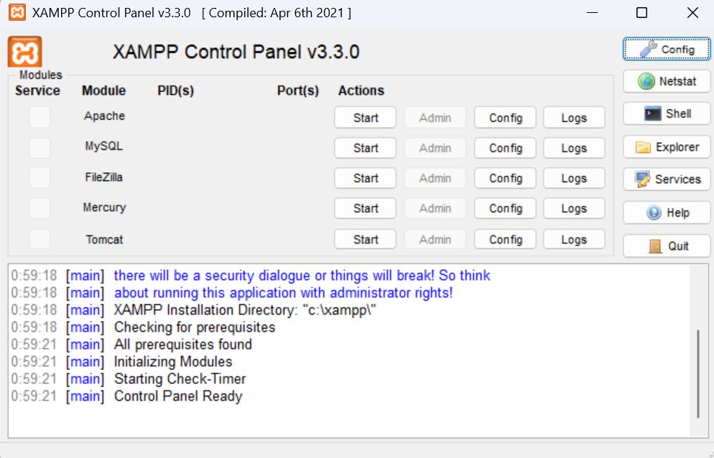
Рисунок 1 – Панель управления XAMPP
Код писался в редакторе Visual Studio Code. Для запуска папка проекта landshaft копируется в каталог C:\xampp\htdocs, а в панели управления XAMPP запускаются модули Apache и MySQL (рисунок 2).
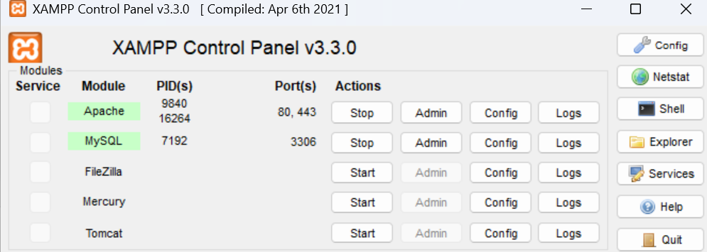
Рисунок 2 – Запущенные модули Apache и MySQL
Затем в phpMyAdmin (http://localhost/phpmyadmin) на вкладке «Импорт» выбирается файл database.sql: скрипт сам создаёт базу данных landshaft, таблицы и тестовые записи. После этого сайт доступен по адресу http://localhost/landshaft/. Для входа подготовлены учётные записи администратора admin@zdvor.ru и клиента user@zdvor.ru с паролем 123456. Параметры подключения к базе вынесены в файл includes/config.php.

2.3 Структура проекта и базы данных

Сайт состоит из трёх групп страниц, различающихся уровнем доступа, и общих файлов (рисунок 3). Каждая страница – отдельный PHP-файл, который по порядку обрабатывает отправленную форму, выбирает данные из базы и выводит HTML-шаблон. Шапка, подвал и карточки услуг и проектов вынесены в папку includes, страницы администратора – в папку admin, стили, скрипт и иллюстрации – в папку assets. Структура каталогов показана на рисунке 4.
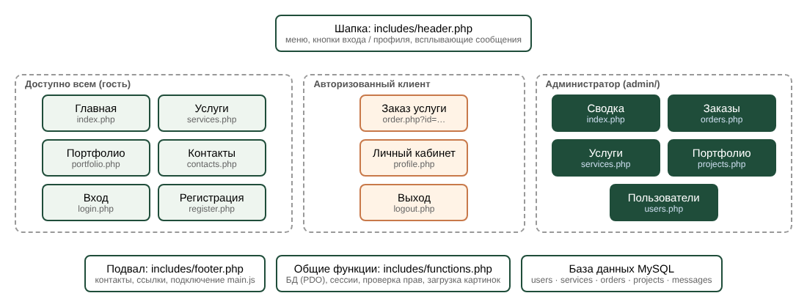
Рисунок 3 – Карта сайта и уровни доступа
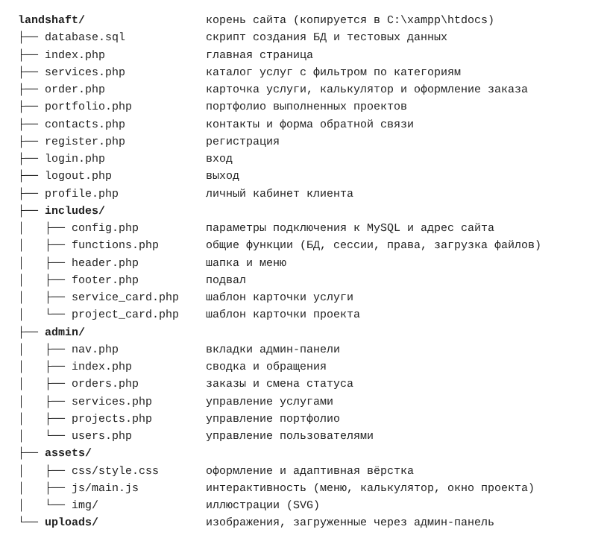
Рисунок 4 – Структура каталогов проекта
Файл includes/functions.php подключается первой строкой каждой страницы. Он запускает сессию и содержит общие функции: подключение к базе данных, экранирование вывода, проверку прав доступа, одноразовые сообщения и загрузку изображений. Подключение создаётся один раз за запрос:
Листинг 1 – Функция подключения к базе данных
function db(): PDO
{
static $pdo = null;
if ($pdo === null) {
$pdo = new PDO(
'mysql:host=' . DB_HOST . ';dbname=' . DB_NAME . ';charset=utf8mb4',
DB_USER,
DB_PASS,
[
PDO::ATTR_ERRMODE => PDO::ERRMODE_EXCEPTION,
PDO::ATTR_DEFAULT_FETCH_MODE => PDO::FETCH_ASSOC,
]
);
}
return $pdo;
}
База данных landshaft состоит из пяти таблиц (рисунок 5, таблица 2).
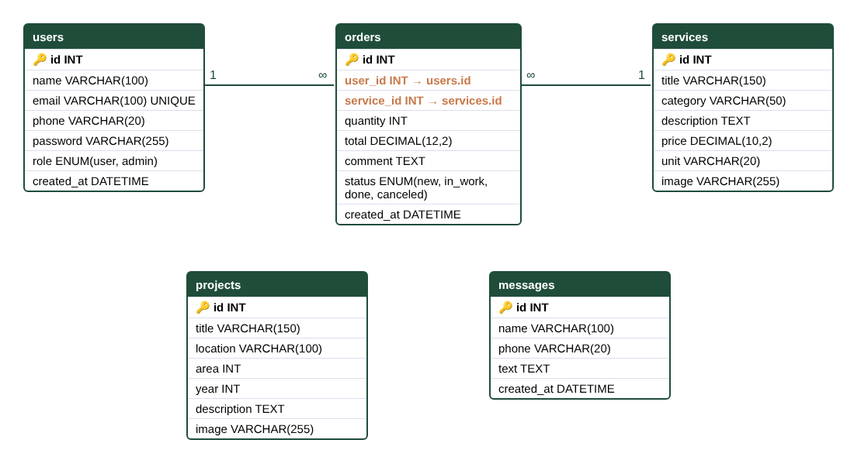
Рисунок 5 – ER-диаграмма базы данных landshaft
Таблица 2 – Таблицы базы данных
Таблица | Назначение | Связи
users | Пользователи: имя, e-mail, телефон, хеш пароля, роль | Один ко многим с orders
services | Услуги: название, категория, описание, цена за единицу, изображение | Один ко многим с orders
orders | Заказы: клиент, услуга, объём, сумма, комментарий, статус | Внешние ключи с каскадным удалением
projects | Портфолио: название, место, площадь, год, описание, изображение | Независимая
messages | Обращения с формы «Контакты» | Независимая

Сумма заказа сохраняется в момент оформления, чтобы последующее изменение цены услуги не меняло стоимость уже принятых заказов. Статус заказа хранится в поле типа ENUM: new (новый), in_work (в работе), done (выполнен), canceled (отменён).

2.4 Публичная часть сайта

Главная страница открывается блоком с заголовком, кратким описанием студии, кнопками «Услуги и цены» и «Наши работы» и иллюстрацией; число проектов в портфолио считается запросом к базе (рисунок 6). В шапке расположены название студии, телефон и кнопки входа. Разделы сайта показаны вертикальной навигацией у правого края экрана: карточка с подписью «Разделы» содержит названия страниц с короткими чертами, текущий раздел выделен цветом и более длинной чертой. При наведении пункт под курсором плавно увеличивается и окрашивается, отметка переезжает к нему, а текущий раздел на это время становится обычным. На планшетах и телефонах разделы открываются из меню по кнопке «Меню». Для заголовков используется шрифт PT Serif, для текста – PT Sans; палитра тёплая и яркая: коралловые кнопки и акценты, солнечно-жёлтые выделения, глубокий сине-бирюзовый цвет заголовков и подвала на светлом персиковом фоне; иллюстрации показывают сад в разные сезоны. Анимации спокойные: первый экран плавно появляется при загрузке, остальные блоки – по очереди при прокрутке страницы, у шапки при прокрутке появляется тень, а карточки и кнопки слегка приподнимаются при наведении. Переходы между страницами тоже плавные: при нажатии на раздел цветная отметка в навигации сначала плавно переезжает к выбранному пункту, после чего открывается новая страница, а её содержимое сменяется с затуханием. Перемещение отметки выполняет скрипт main.js, смену содержимого – View Transitions API; в браузерах без его поддержки страницы открываются обычным образом. При включённой в системе настройке уменьшения движения анимации отключаются.
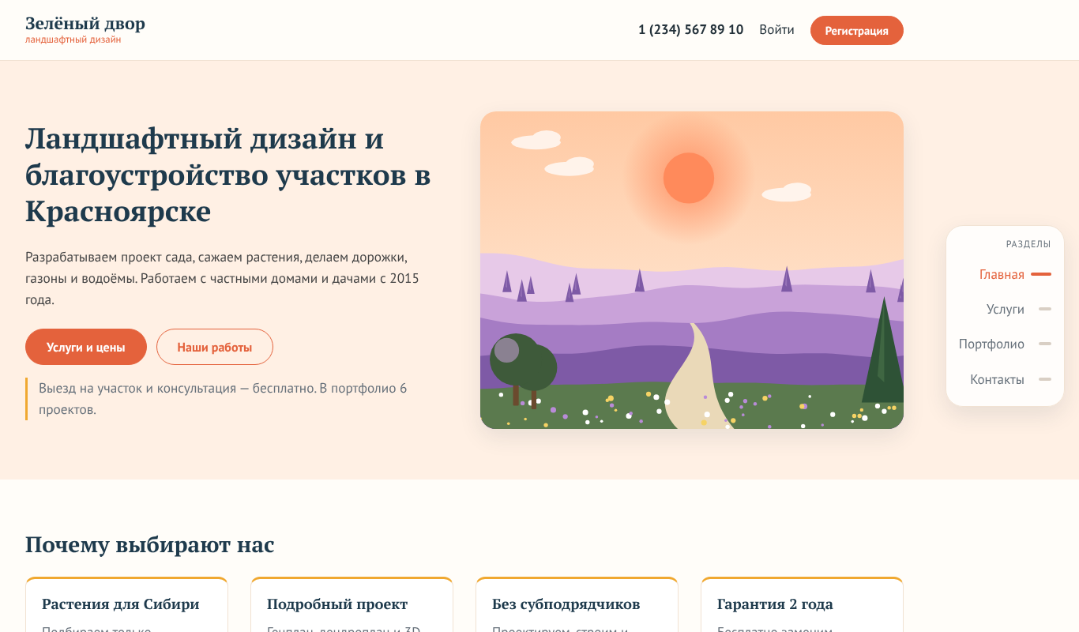
Рисунок 6 – Первый экран главной страницы
Ниже расположены преимущества студии, популярные услуги, этапы работы и последние проекты (рисунок 7). Карточки услуг и проектов выводятся общими шаблонами, которые используются и в каталоге.
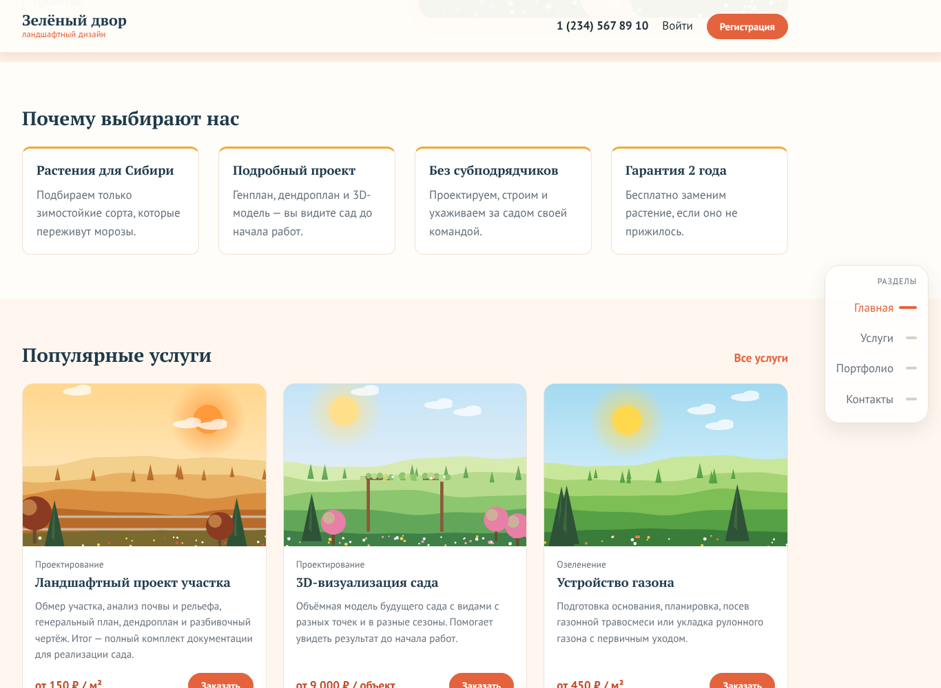
Рисунок 7 – Блоки преимуществ и популярных услуг
Страница «Услуги» выводит каталог в виде сетки карточек с ценой за единицу и кнопкой «Заказать». Над каталогом расположены кнопки категорий; их список выбирается из базы, поэтому новая категория сразу появляется в фильтре (рисунок 8).
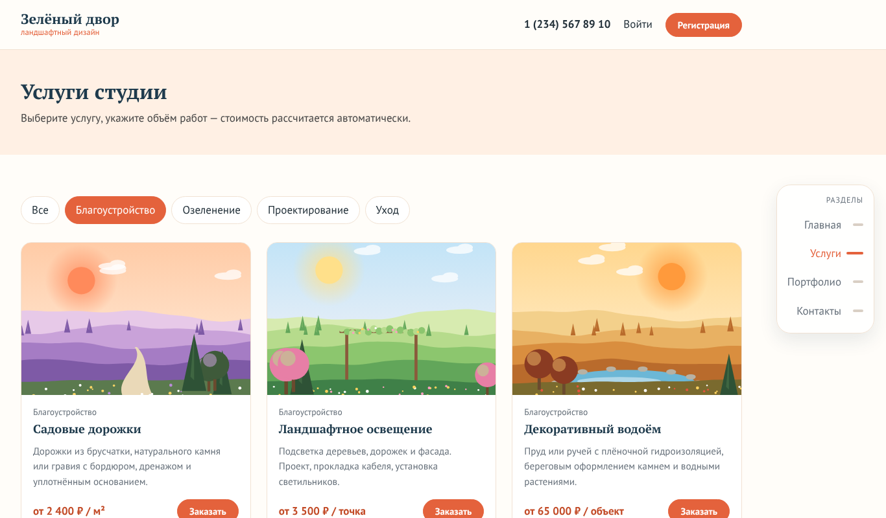
Рисунок 8 – Каталог услуг с фильтром по категории
Страница «Портфолио» выводит выполненные проекты, начиная с новых; под изображением указаны название, место, площадь и год (рисунок 9).
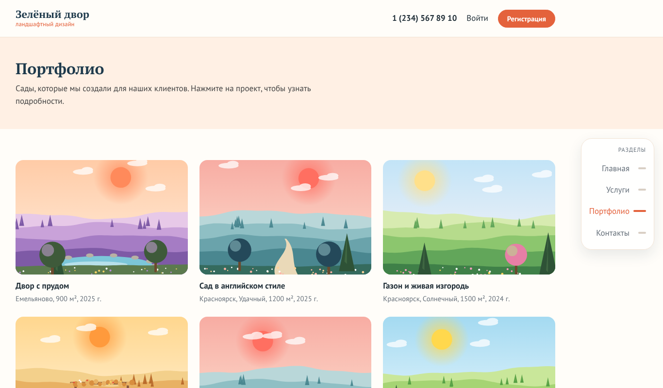
Рисунок 9 – Страница портфолио
По щелчку на проект открывается окно с крупным изображением и описанием (рисунок 10). Окно заполняется скриптом из атрибутов карточки, без дополнительного запроса к серверу.
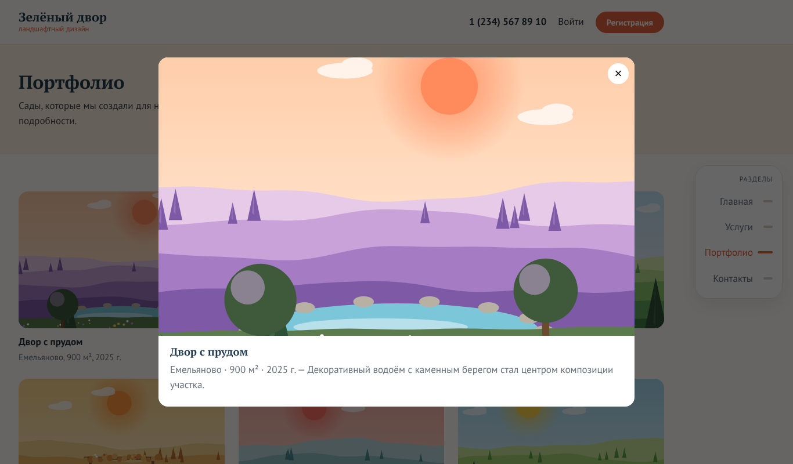
Рисунок 10 – Окно просмотра проекта
Страница «Контакты» содержит адрес, телефон и форму бесплатной консультации, доступную без регистрации (рисунок 11). Обращение записывается в таблицу messages, после чего выполняется перенаправление с сообщением об успехе, что исключает повторную отправку формы при обновлении страницы.
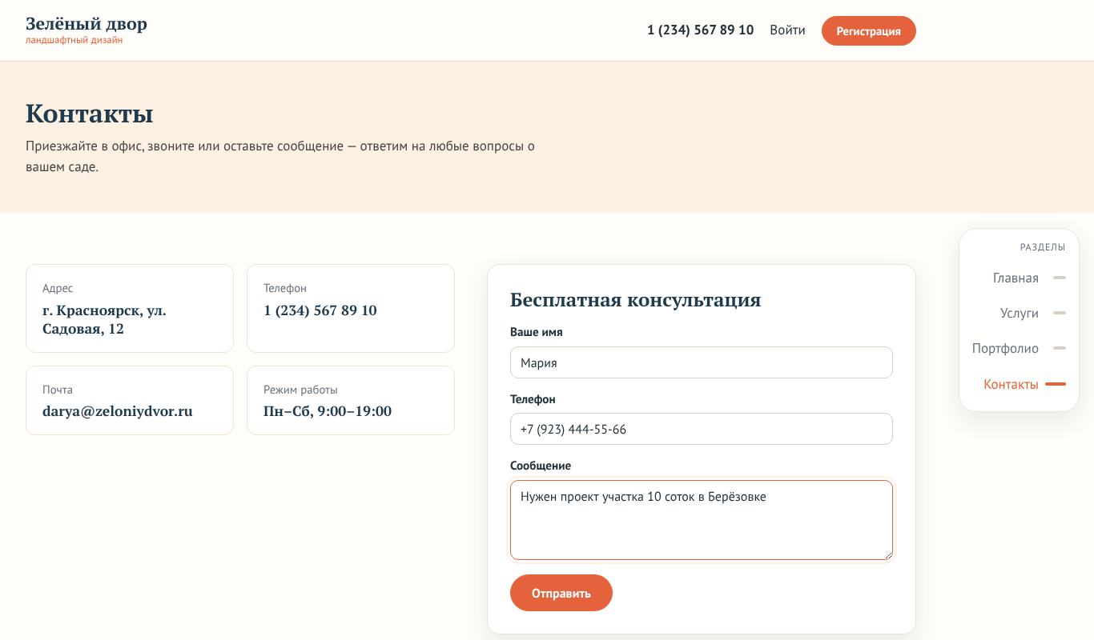
Рисунок 11 – Страница контактов с формой обратной связи
Вёрстка адаптирована под мобильные устройства: при ширине экрана менее 900 пикселей меню сворачивается в кнопку, а колонки выстраиваются друг под другом (рисунок 12).
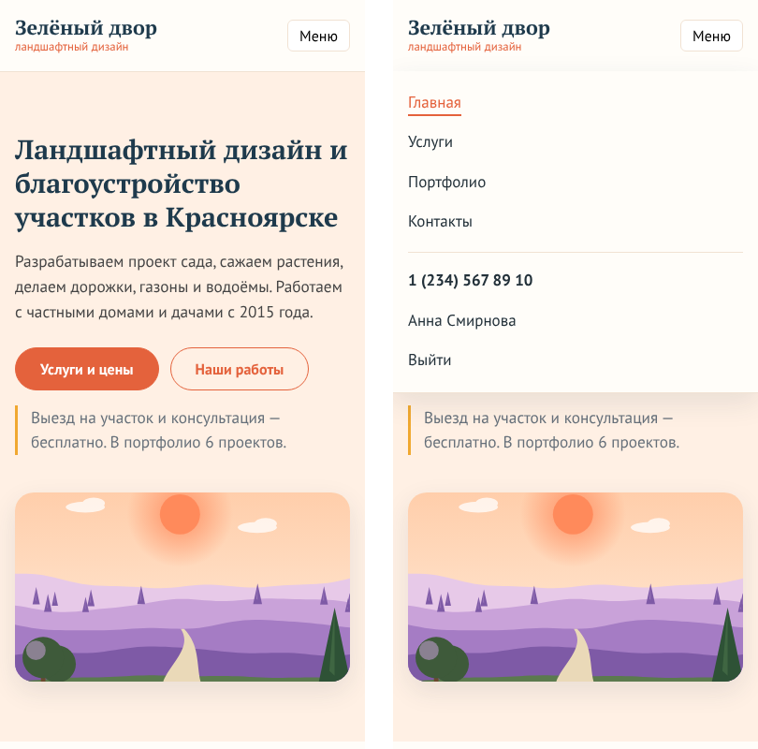
Рисунок 12 – Главная страница и меню на смартфоне

2.5 Регистрация, вход и личный кабинет

Заказать услугу может только зарегистрированный пользователь. При регистрации на сервере проверяются корректность и уникальность e-mail, длина пароля и совпадение паролей; при ошибке форма показывается снова с сообщением (рисунок 13). В базу записывается не пароль, а его хеш.
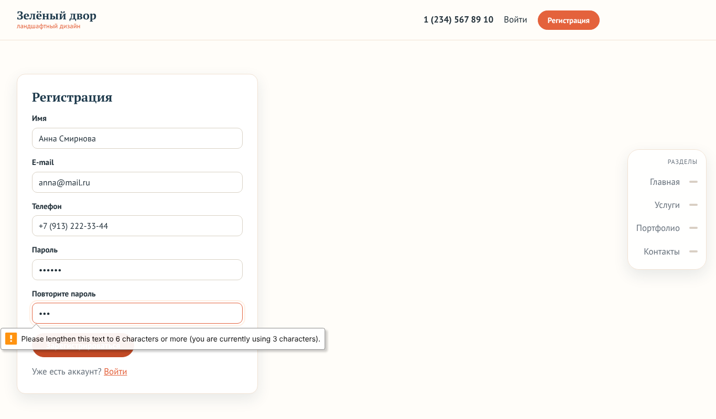
Рисунок 13 – Ошибка при регистрации
При входе пользователь ищется по e-mail, а пароль сверяется с хешем. Сообщение об ошибке не уточняет, что именно неверно, чтобы по нему нельзя было узнать, зарегистрирован ли адрес:
Листинг 2 – Проверка пароля при входе
$stmt = db()->prepare('SELECT * FROM users WHERE email = ?');
$stmt->execute([trim($_POST['email'])]);
$found = $stmt->fetch();

if ($found && password_verify($_POST['password'], $found['password'])) {
unset($found['password']);
$_SESSION['user'] = $found;
redirect($found['role'] === 'admin' ? 'admin/index.php' : 'profile.php');
}
$error = 'Неверный e-mail или пароль';
Сообщение о неверных данных показано на рисунке 14. Администратор после входа попадает сразу в админ-панель, клиент – в личный кабинет.
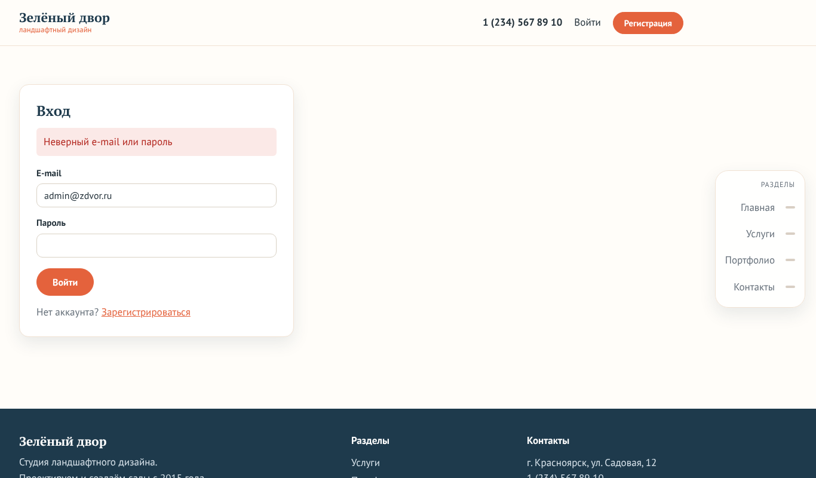
Рисунок 14 – Сообщение о неверном e-mail или пароле
На странице услуги клиент вводит объём работ, и скрипт сразу пересчитывает предварительную стоимость (рисунок 15).
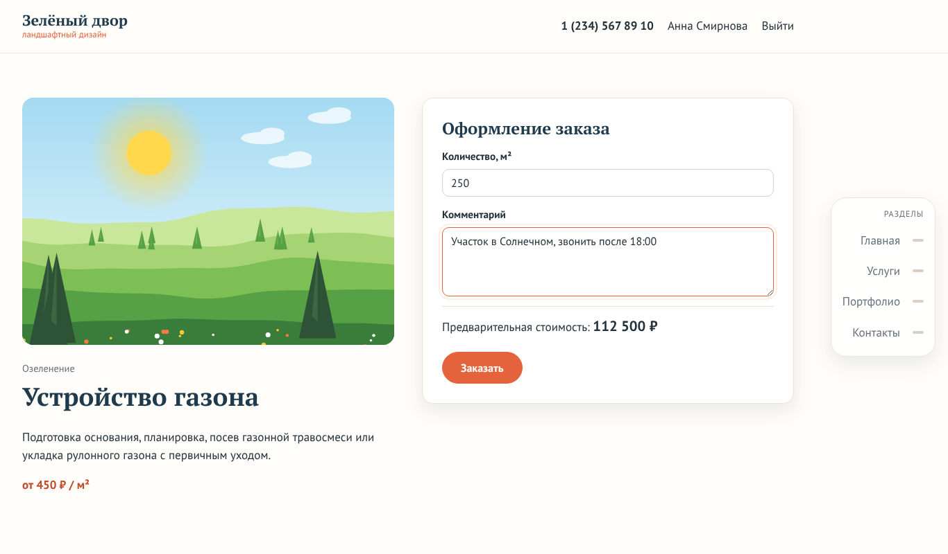
Рисунок 15 – Оформление заказа с расчётом стоимости
Значение из браузера можно подменить, поэтому сервер пересчитывает сумму сам, по цене из базы данных:
Листинг 3 – Сохранение заказа
$quantity = max(1, (int)$_POST['quantity']);
$total = $quantity * $service['price'];

$stmt = db()->prepare('INSERT INTO orders (user_id, service_id, quantity, total, comment) VALUES (?, ?, ?, ?, ?)');
$stmt->execute([$user['id'], $service['id'], $quantity, $total, trim($_POST['comment'])]);
В личном кабинете клиент видит свои заказы со статусами и может изменить имя, телефон и пароль (рисунок 16). Пока заказ имеет статус «Новый», его можно отменить; запрос проверяет и номер заказа, и его владельца, поэтому отменить чужой заказ невозможно.
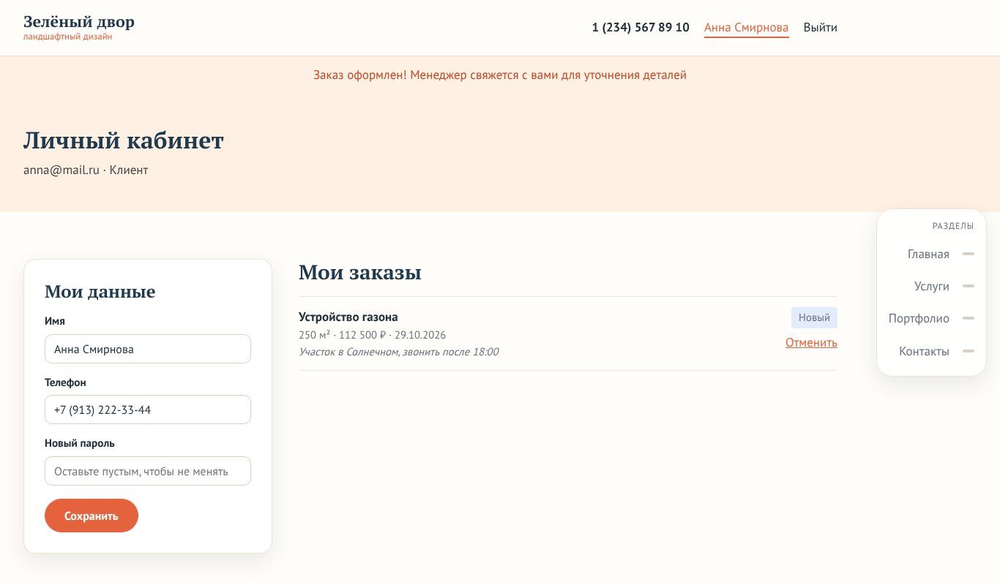
Рисунок 16 – Личный кабинет клиента
Отменённый заказ остаётся в списке со статусом «Отменён» (рисунок 17).
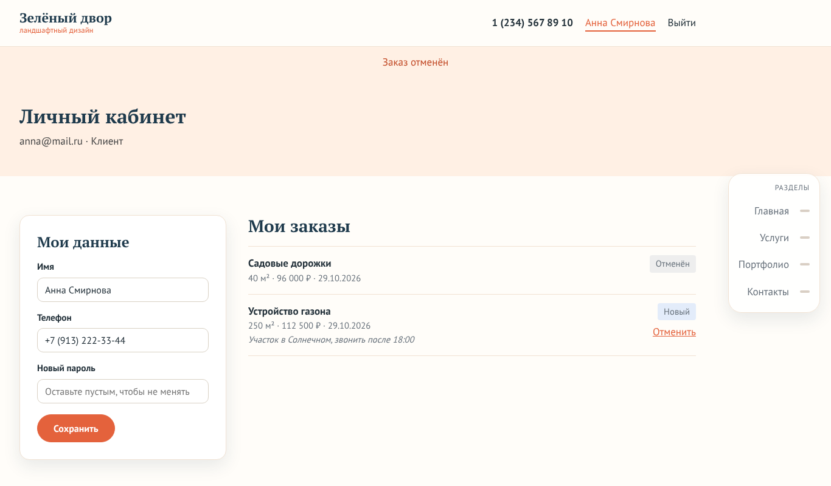
Рисунок 17 – Отменённый заказ в личном кабинете

2.6 Административная панель

Каждая страница админ-панели начинается с вызова функции require_admin(), которая перенаправляет на главную страницу любого, кто не является администратором. Поэтому, даже зная адрес страницы, клиент не сможет её открыть:
Листинг 4 – Проверка прав администратора
function require_admin(): void
{
if (!is_admin()) {
redirect('index.php');
}
}
Панель открывается сводкой: число новых заказов и заказов в работе, выручка и количество клиентов, а также обращения с формы «Контакты» (рисунок 18).
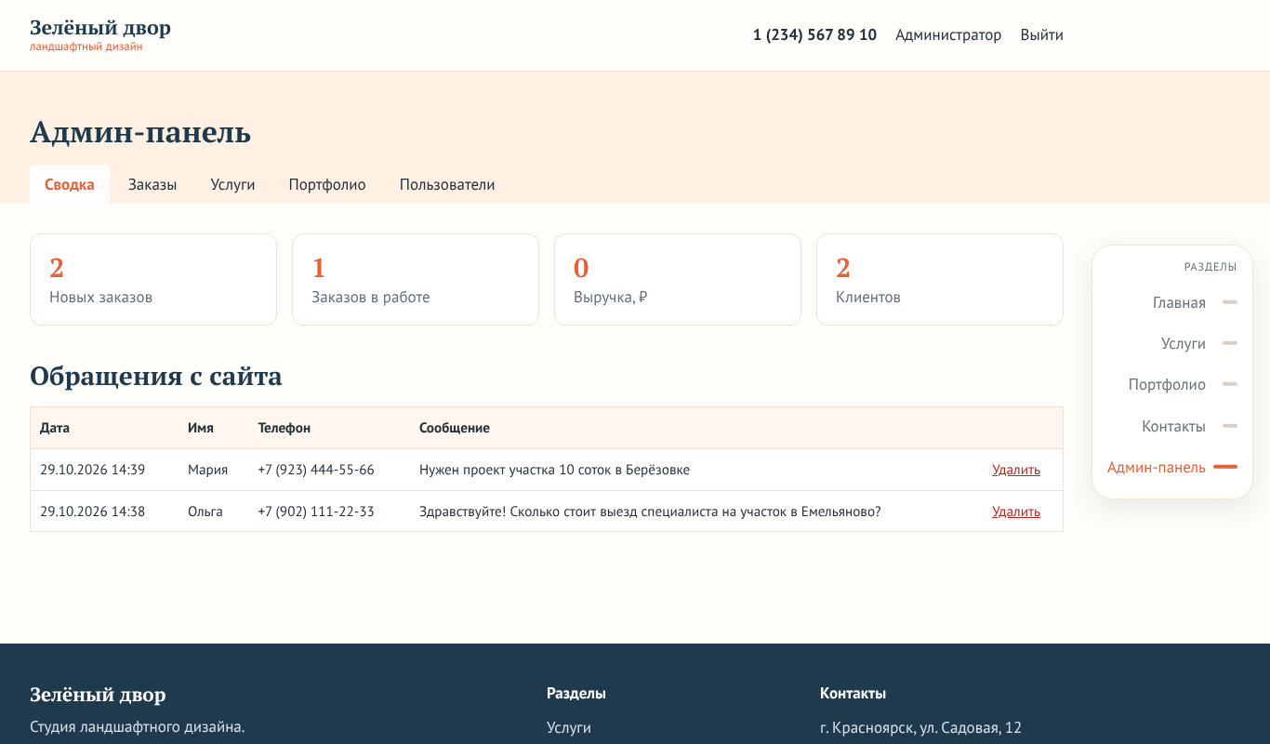
Рисунок 18 – Сводка админ-панели
В разделе «Заказы» выводятся все заказы с данными клиента и услуги – таблицы orders, users и services соединяются оператором JOIN. Статус меняется выпадающим списком прямо в таблице, и клиент сразу видит его в личном кабинете (рисунок 19).
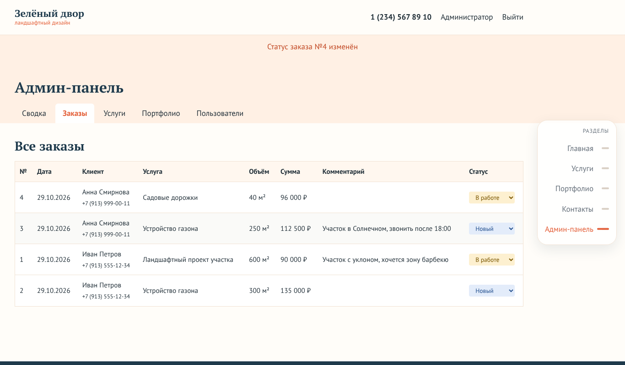
Рисунок 19 – Изменение статуса заказа
Раздел «Услуги» объединяет форму и таблицу всех услуг с миниатюрами (рисунок 20).
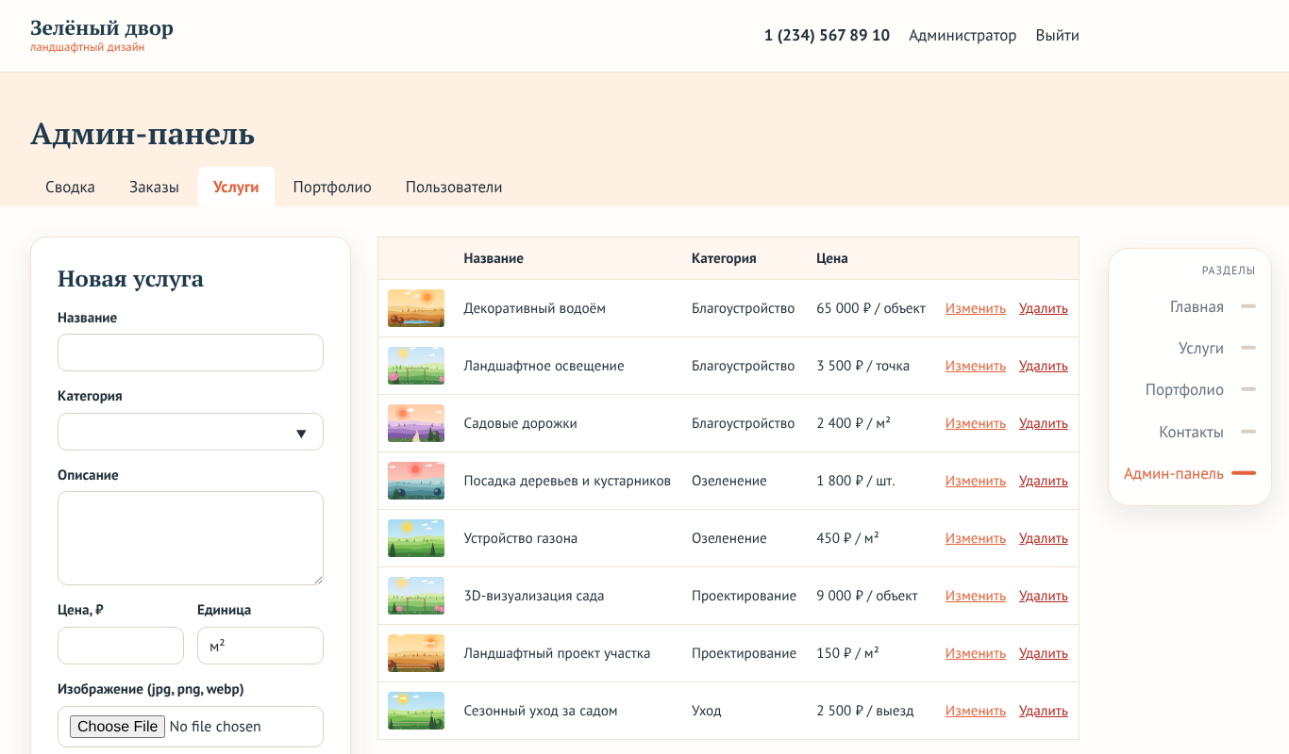
Рисунок 20 – Управление услугами
На рисунке 21 открыта услуга «Ландшафтный проект участка», цена изменяется со 150 до 170 рублей за квадратный метр. Без параметра в адресе форма служит для добавления, а ссылка «Изменить» заполняет её данными выбранной услуги; при сохранении выполняется INSERT или UPDATE. Изображение можно загрузить в формате JPG, PNG или WebP.
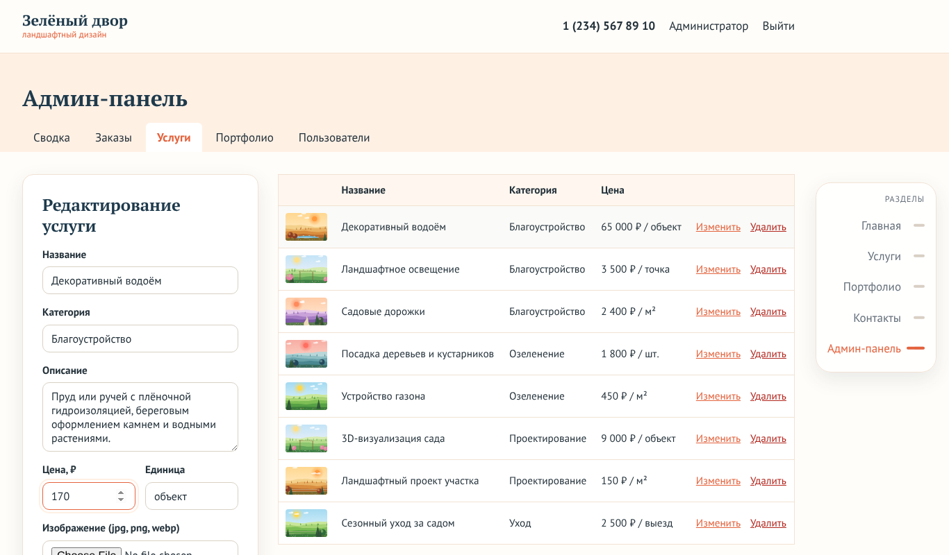
Рисунок 21 – Редактирование услуги
Добавленная услуга сразу появляется в каталоге на сайте (рисунок 22). Удаление выполняется после подтверждения, а заказы удалённой услуги удаляются автоматически по правилу ON DELETE CASCADE.
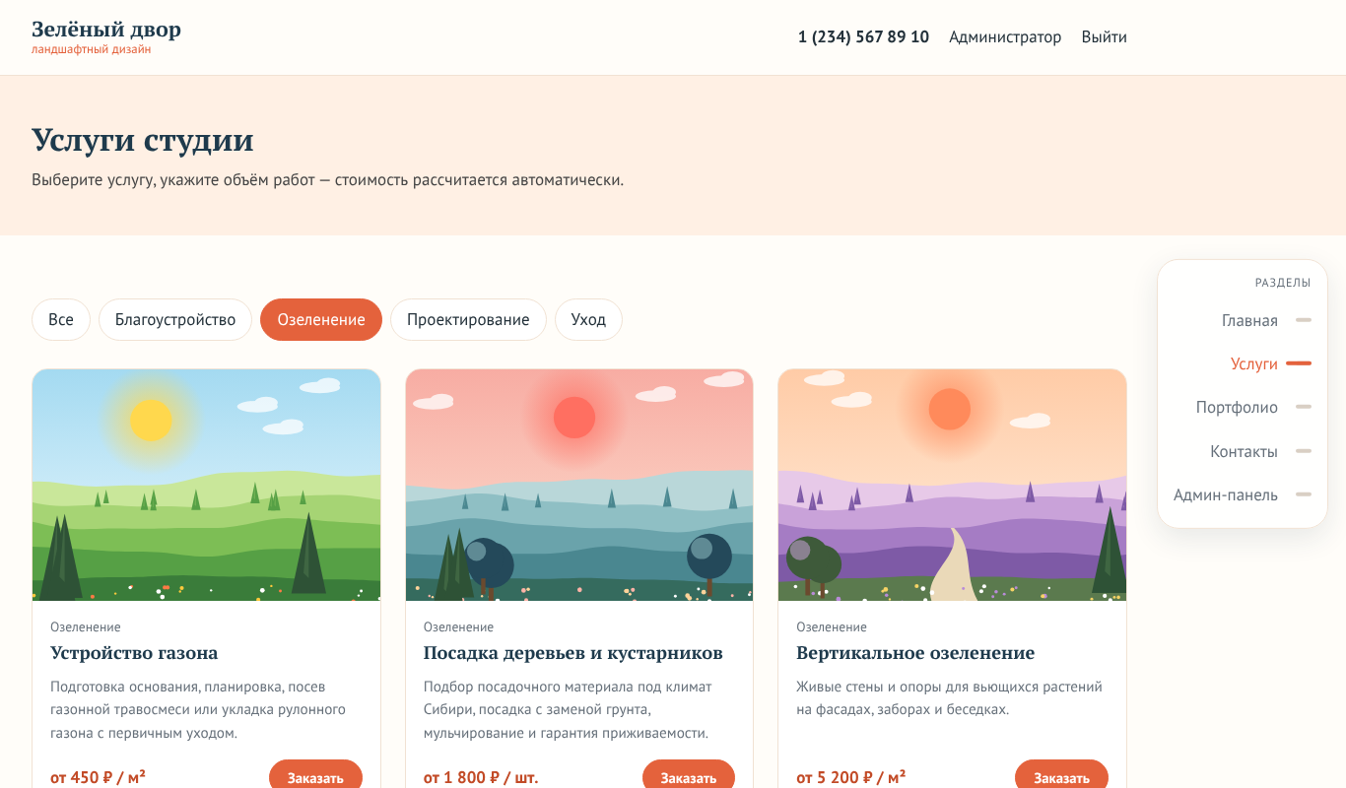
Рисунок 22 – Новая услуга в каталоге
Раздел «Портфолио» устроен так же: форма добавления и изменения проекта и таблица с миниатюрами (рисунок 23).
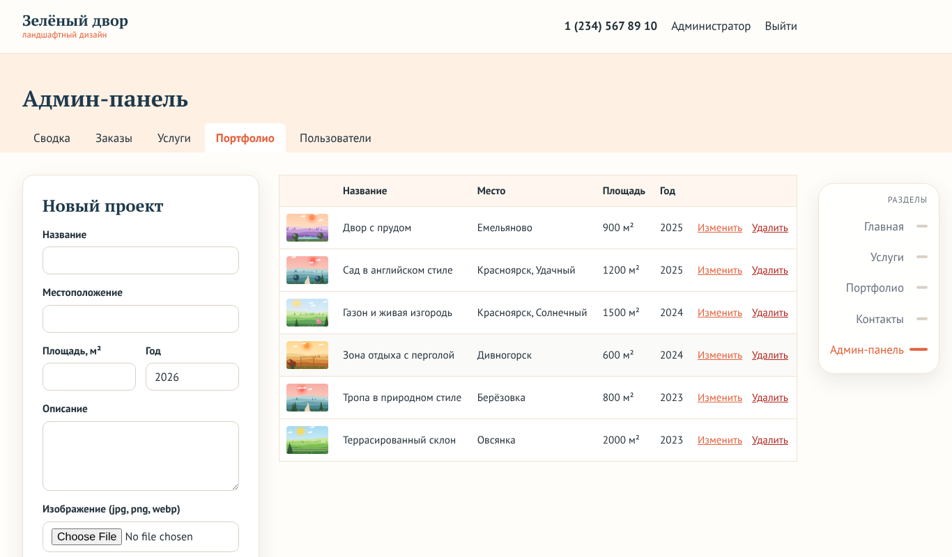
Рисунок 23 – Управление портфолио
В разделе «Пользователи» администратор меняет данные и роли пользователей, создаёт и удаляет учётные записи (рисунок 24). Перед сохранением проверяется уникальность e-mail, а удалить собственную учётную запись администратор не может.
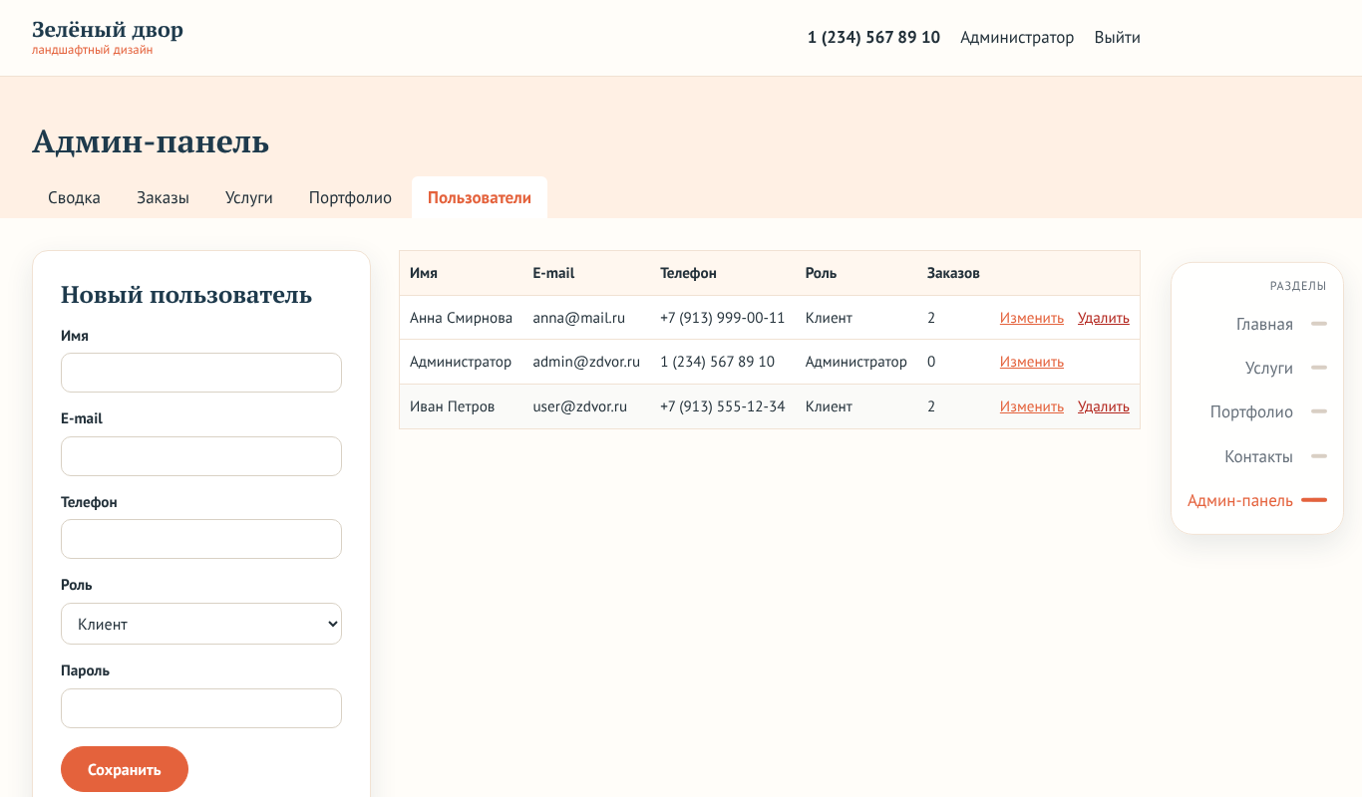
Рисунок 24 – Управление пользователями
Попытка сохранить пользователя с уже занятым e-mail завершается сообщением об ошибке (рисунок 25).
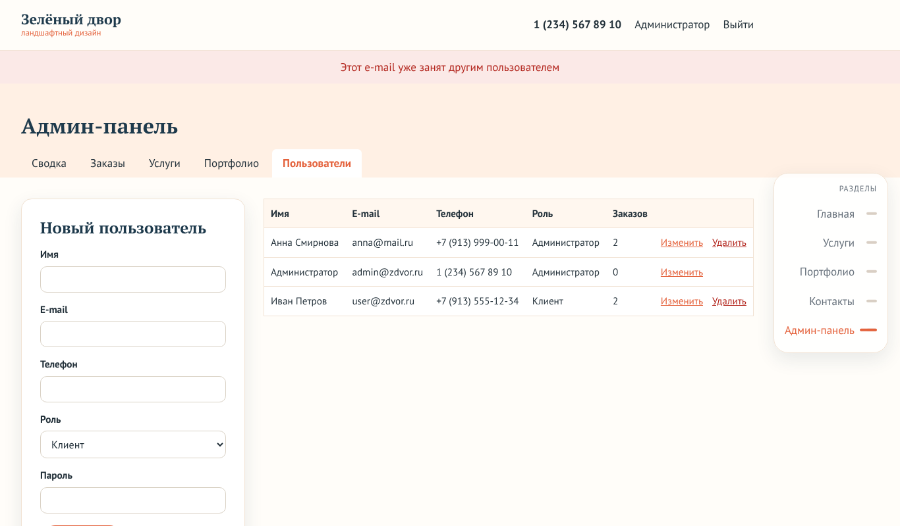
Рисунок 25 – Попытка создать пользователя с занятым e-mail
При удалении пользователя каскадно удаляются и его заказы: после удаления клиента «Иван Петров» в разделе «Заказы» остались только заказы других клиентов (рисунок 26).
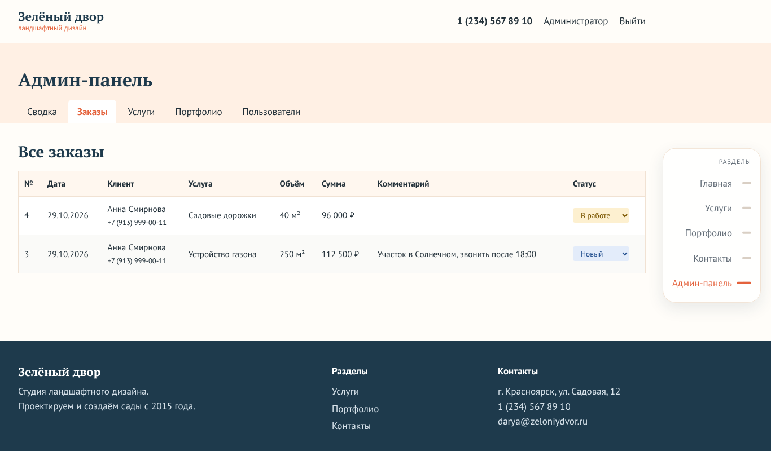
Рисунок 26 – Заказы после удаления пользователя

2.7 Безопасность и тестирование

При разработке учтены основные угрозы из перечня OWASP Top 10 [37]: запросы выполняются через подготовленные выражения PDO, выводимые данные экранируются функцией htmlspecialchars, пароли хранятся в виде хеша, права проверяются на сервере, сумма заказа пересчитывается на сервере, а через форму загрузки принимаются только изображения.
Кроме того, все формы защищены от межсайтовой подделки запросов (CSRF): при открытии страницы в сессии создаётся случайный токен, он передаётся в скрытом поле каждой формы, а файл functions.php один раз для всех страниц сверяет его функцией hash_equals() и отклоняет запрос без верного токена. После входа и регистрации идентификатор сессии обновляется функцией session_regenerate_id(), что защищает от фиксации сессии [33, 37].
Листинг 5 – Проверка CSRF-токена для всех форм
if ($_SERVER['REQUEST_METHOD'] === 'POST' && !hash_equals(csrf_token(), $_POST['csrf'] ?? '')) {
http_response_code(403);
exit('Форма устарела. Вернитесь назад, обновите страницу и отправьте её ещё раз.');
}
Для удобства и скорости картинки ниже первого экрана загружаются по мере прокрутки (атрибут loading="lazy"), окно проекта и мобильное меню закрываются клавишей Esc, карточки проектов доступны с клавиатуры, а элементы в фокусе выделяются заметной рамкой. У сайта есть собственная иконка во вкладке браузера и описание для поисковых систем.
Тестирование проводилось по сценариям для каждой роли: просмотр страниц гостем, фильтрация услуг, отправка обращения, регистрация с ошибкой и без, оформление и отмена заказа, вход с неверным паролем, попытка клиента открыть админ-панель, добавление, изменение и удаление услуг, проектов и пользователей, отображение на смартфоне. Все сценарии выполнены успешно.

Заключение

В ходе выполнения курсовой работы разработан web-сайт студии ландшафтного дизайна «Зелёный двор» на технологиях HTML5, CSS3, JavaScript, PHP и MySQL с запуском в среде XAMPP.
В теоретической части изучена предметная область, рассмотрены технологии клиентской и серверной разработки, реляционная СУБД MySQL, а также требования законодательства о персональных данных и государственных стандартов.
В практической части сформулированы требования и права ролей, спроектирована база данных из пяти таблиц, реализованы публичные страницы, регистрация и вход, калькулятор стоимости, личный кабинет и административная панель, обеспечена защита от SQL-инъекций и XSS, выполнена адаптивная вёрстка и проведено тестирование.
Сайт может стать основой для ресурса реальной студии. В дальнейшем его можно дополнить отзывами клиентов, несколькими фотографиями для проекта и уведомлениями о смене статуса заказа по электронной почте.
Таким образом, цель курсовой работы достигнута, все поставленные задачи выполнены.

Список использованных источников

Основная литература
1. Конституция Российской Федерации : принята всенародным голосованием 12.12.1993 : с изменениями, одобренными в ходе общероссийского голосования 01.07.2020. – URL: http://pravo.gov.ru/constitution/ (дата обращения: 20.10.2026). – Текст : электронный.
2. Российская Федерация. Законы. Об информации, информационных технологиях и о защите информации : Федеральный закон № 149-ФЗ : принят Государственной думой 8 июля 2006 года : одобрен Советом Федерации 14 июля 2006 года. – URL: http://www.consultant.ru/document/cons_doc_LAW_61798/ (дата обращения: 20.10.2026). – Текст : электронный.
3. Российская Федерация. Законы. О персональных данных : Федеральный закон № 152-ФЗ : принят Государственной думой 8 июля 2006 года : одобрен Советом Федерации 14 июля 2006 года. – URL: http://www.consultant.ru/document/cons_doc_LAW_61801/ (дата обращения: 20.10.2026). – Текст : электронный.
4. Российская Федерация. Законы. О защите прав потребителей : Закон Российской Федерации от 07.02.1992 № 2300-1. – URL: http://www.consultant.ru/document/cons_doc_LAW_305/ (дата обращения: 20.10.2026). – Текст : электронный.
5. Российская Федерация. Законы. О рекламе : Федеральный закон № 38-ФЗ : принят Государственной думой 22 февраля 2006 года : одобрен Советом Федерации 3 марта 2006 года. – URL: http://www.consultant.ru/document/cons_doc_LAW_58968/ (дата обращения: 20.10.2026). – Текст : электронный.
6. ГОСТ 34.602-2020. Информационные технологии. Комплекс стандартов на автоматизированные системы. Техническое задание на создание автоматизированной системы : межгосударственный стандарт : издание официальное. – Москва : Стандартинформ, 2020. – 15 с. – Текст : непосредственный.
7. ГОСТ Р 52872-2019. Интернет-ресурсы и другая информация, представленная в электронно-цифровой форме. Приложения для стационарных и мобильных устройств, иные пользовательские интерфейсы. Требования доступности для людей с инвалидностью и других лиц с ограничениями жизнедеятельности : национальный стандарт Российской Федерации : издание официальное. – Москва : Стандартинформ, 2019. – Текст : непосредственный.
8. ГОСТ Р ИСО 9241-210-2016. Эргономика взаимодействия человек-система. Часть 210. Человеко-ориентированное проектирование интерактивных систем : национальный стандарт Российской Федерации : издание официальное. – Москва : Стандартинформ, 2016. – Текст : непосредственный.
9. ГОСТ 7.32-2017. Система стандартов по информации, библиотечному и издательскому делу. Отчет о научно-исследовательской работе. Структура и правила оформления : межгосударственный стандарт : издание официальное. – Москва : Стандартинформ, 2017. – 27 с. – Текст : непосредственный.
10. ГОСТ Р 7.0.100-2018. Система стандартов по информации, библиотечному и издательскому делу. Библиографическая запись. Библиографическое описание. Общие требования и правила составления : национальный стандарт Российской Федерации : издание официальное. – Москва : Стандартинформ, 2018. – 124 с. – Текст : непосредственный.
11. СП 82.13330.2016. Благоустройство территорий. Актуализированная редакция СНиП III-10-75 : свод правил : издание официальное. – Москва : Стандартинформ, 2017. – Текст : непосредственный.
12. Дронов, В. А. HTML и CSS. 25 уроков для начинающих / В. А. Дронов. – Санкт-Петербург : БХВ-Петербург, 2020. – 352 с. – Текст : непосредственный.
13. Дронов, В. А. JavaScript. 20 уроков для начинающих / В. А. Дронов. – Санкт-Петербург : БХВ-Петербург, 2021. – 352 с. – Текст : непосредственный.
14. Дронов, В. А. PHP и MySQL. 25 уроков для начинающих / В. А. Дронов. – Санкт-Петербург : БХВ-Петербург, 2021. – 352 с. – Текст : непосредственный.
15. Никсон, Р. Создаем динамические веб-сайты с помощью PHP, MySQL, JavaScript, CSS и HTML5 / Р. Никсон. – 5-е изд. – Санкт-Петербург : Питер, 2019. – 816 с. – Текст : непосредственный.
16. Флэнаган, Д. JavaScript. Полное руководство / Д. Флэнаган. – 7-е изд. – Санкт-Петербург : Диалектика, 2021. – 720 с. – Текст : непосредственный.
17. Макфарланд, Д. Новая большая книга CSS / Д. Макфарланд. – Санкт-Петербург : Питер, 2016. – 720 с. – Текст : непосредственный.
18. Кузин, А. В. Базы данных : учебное пособие / А. В. Кузин, С. В. Левонисова. – 5-е изд., испр. – Москва : Академия, 2012. – 320 с. – Текст : непосредственный.
19. Колисниченко, Д. Н. PHP и MySQL. Разработка веб-приложений / Д. Н. Колисниченко. – Санкт-Петербург : БХВ-Петербург, 2017. – Текст : непосредственный.
20. Разумовский, Ю. В. Ландшафтное проектирование : учебное пособие / Ю. В. Разумовский, Л. М. Фурсова, В. С. Теодоронский. – 2-е изд. – Москва : ФОРУМ : ИНФРА-М, 2019. – 144 с. – Текст : непосредственный.
21. Сокольская, О. Б. Ландшафтная архитектура. Основы реконструкции и реставрации ландшафтных объектов : учебное пособие / О. Б. Сокольская, В. С. Теодоронский. – 2-е изд., стер. – Санкт-Петербург : Лань, 2020. – 332 с. – Текст : непосредственный.
22. Сокольская, О. Б. Ландшафтная архитектура: озеленение и благоустройство территорий индивидуальной застройки : учебное пособие / О. Б. Сокольская. – Санкт-Петербург : Лань, 2021. – 328 с. – Текст : непосредственный.
Дополнительная литература
23. Боговая, И. О. Ландшафтное искусство / И. О. Боговая, Л. М. Фурсова. – Москва : Агропромиздат, 1988. – 223 с. – Текст : непосредственный.
24. Нехуженко, Н. А. Основы ландшафтного проектирования и ландшафтной архитектуры / Н. А. Нехуженко. – Санкт-Петербург : Питер, 2011. – 192 с. – Текст : непосредственный.
25. Круг, С. Не заставляйте меня думать. Веб-юзабилити и здравый смысл / С. Круг. – 3-е изд. – Москва : Эксмо, 2017. – 256 с. – Текст : непосредственный.
26. Купер, А. Алан Купер об интерфейсе. Основы проектирования взаимодействия / А. Купер, Р. Рейман, Д. Кронин. – Санкт-Петербург : Символ-Плюс, 2009. – 688 с. – Текст : непосредственный.
27. Нильсен, Я. Веб-дизайн: удобство использования веб-сайтов / Я. Нильсен, Х. Лоранжер. – Москва : Вильямс, 2009. – 368 с. – Текст : непосредственный.
28. Гарретт, Дж. Веб-дизайн: книга Джесса Гарретта. Элементы опыта взаимодействия / Дж. Гарретт. – Санкт-Петербург : Символ-Плюс, 2008. – 192 с. – Текст : непосредственный.
29. Маркотт, И. Отзывчивый веб-дизайн / И. Маркотт. – Москва : Манн, Иванов и Фербер, 2012. – 176 с. – Текст : непосредственный.
30. Ландшафтный подход в градостроительном проектировании / Б. И. Кочуров, Ю. А. Хазиахметова, И. В. Ивашкина, Е. А. Сукманова. – Текст : непосредственный // Юг России: экология, развитие. – 2018. – Т. 13, № 3.
31. Мейер, Э. CSS. Каскадные таблицы стилей. Подробное руководство / Э. Мейер. – 3-е изд. – Санкт-Петербург : Символ-Плюс, 2008. – 576 с. – Текст : непосредственный.
32. Ландшафтная архитектура. – Текст : электронный // Большая российская энциклопедия : научно-образовательный портал. – URL: https://bigenc.ru/ (дата обращения: 20.10.2026).
33. Руководство по PHP. – Текст : электронный // The PHP Group : официальный сайт. – URL: https://www.php.net/manual/ru/ (дата обращения: 20.10.2026).
34. MySQL 8.0 Reference Manual. – Текст : электронный // Oracle Corporation : официальный сайт. – URL: https://dev.mysql.com/doc/refman/8.0/en/ (дата обращения: 20.10.2026).
35. MDN Web Docs: ресурсы для разработчиков. – Текст : электронный // Mozilla : официальный сайт. – URL: https://developer.mozilla.org/ru/ (дата обращения: 20.10.2026).
36. Web Content Accessibility Guidelines (WCAG) 2.1. – Текст : электронный // World Wide Web Consortium (W3C) : официальный сайт. – URL: https://www.w3.org/TR/WCAG21/ (дата обращения: 20.10.2026).
37. OWASP Top 10:2021. – Текст : электронный // OWASP Foundation : официальный сайт. – URL: https://owasp.org/Top10/ (дата обращения: 20.10.2026).
38. XAMPP Apache + MariaDB + PHP + Perl. – Текст : электронный // Apache Friends : официальный сайт. – URL: https://www.apachefriends.org/ (дата обращения: 20.10.2026).
39. HTML Living Standard. – Текст : электронный // WHATWG : официальный сайт. – URL: https://html.spec.whatwg.org/ (дата обращения: 20.10.2026).

Приложение А. Листинг программного кода

database.sql
DROP DATABASE IF EXISTS landshaft;
CREATE DATABASE landshaft CHARACTER SET utf8mb4 COLLATE utf8mb4_unicode_ci;
USE landshaft;

CREATE TABLE users (
id INT AUTO_INCREMENT PRIMARY KEY,
name VARCHAR(100) NOT NULL,
email VARCHAR(100) NOT NULL UNIQUE,
phone VARCHAR(20) NOT NULL DEFAULT '',
password VARCHAR(255) NOT NULL,
role ENUM('user', 'admin') NOT NULL DEFAULT 'user',
created_at DATETIME NOT NULL DEFAULT CURRENT_TIMESTAMP
) ENGINE=InnoDB;

CREATE TABLE services (
id INT AUTO_INCREMENT PRIMARY KEY,
title VARCHAR(150) NOT NULL,
category VARCHAR(50) NOT NULL,
description TEXT NOT NULL,
price DECIMAL(10, 2) NOT NULL,
unit VARCHAR(20) NOT NULL DEFAULT 'м²',
image VARCHAR(255) NOT NULL DEFAULT ''
) ENGINE=InnoDB;

CREATE TABLE orders (
id INT AUTO_INCREMENT PRIMARY KEY,
user_id INT NOT NULL,
service_id INT NOT NULL,
quantity INT NOT NULL,
total DECIMAL(12, 2) NOT NULL,
comment TEXT,
status ENUM('new', 'in_work', 'done', 'canceled') NOT NULL DEFAULT 'new',
created_at DATETIME NOT NULL DEFAULT CURRENT_TIMESTAMP,
FOREIGN KEY (user_id) REFERENCES users(id) ON DELETE CASCADE,
FOREIGN KEY (service_id) REFERENCES services(id) ON DELETE CASCADE
) ENGINE=InnoDB;

CREATE TABLE projects (
id INT AUTO_INCREMENT PRIMARY KEY,
title VARCHAR(150) NOT NULL,
location VARCHAR(100) NOT NULL,
area INT NOT NULL,
year INT NOT NULL,
description TEXT NOT NULL,
image VARCHAR(255) NOT NULL DEFAULT ''
) ENGINE=InnoDB;

CREATE TABLE messages (
id INT AUTO_INCREMENT PRIMARY KEY,
name VARCHAR(100) NOT NULL,
phone VARCHAR(20) NOT NULL,
text TEXT NOT NULL,
created_at DATETIME NOT NULL DEFAULT CURRENT_TIMESTAMP
) ENGINE=InnoDB;

INSERT INTO users (name, email, phone, password, role) VALUES
('Администратор', 'admin@zdvor.ru', '1 (234) 567 89 10', '$2y$10$Yj/v8/6hnJrO.CBfyei0XOKT1IyWGfGLUJqCElGjqKPN.71yvoemK', 'admin'),
('Иван Петров', 'user@zdvor.ru', '+7 (913) 555-12-34', '$2y$10$Yj/v8/6hnJrO.CBfyei0XOKT1IyWGfGLUJqCElGjqKPN.71yvoemK', 'user');

INSERT INTO services (title, category, description, price, unit, image) VALUES
('Ландшафтный проект участка', 'Проектирование', 'Обмер участка, анализ почвы и рельефа, генеральный план, дендроплан и разбивочный чертёж. Итог — полный комплект документации для реализации сада.', 150, 'м²', 'srv-project.svg'),
('3D-визуализация сада', 'Проектирование', 'Объёмная модель будущего сада с видами с разных точек и в разные сезоны. Помогает увидеть результат до начала работ.', 9000, 'объект', 'srv-3d.svg'),
('Устройство газона', 'Озеленение', 'Подготовка основания, планировка, посев газонной травосмеси или укладка рулонного газона с первичным уходом.', 450, 'м²', 'srv-lawn.svg'),
('Посадка деревьев и кустарников', 'Озеленение', 'Подбор посадочного материала под климат Сибири, посадка с заменой грунта, мульчирование и гарантия приживаемости.', 1800, 'шт.', 'srv-plants.svg'),
('Садовые дорожки', 'Благоустройство', 'Дорожки из брусчатки, натурального камня или гравия с бордюром, дренажом и уплотнённым основанием.', 2400, 'м²', 'srv-paths.svg'),
('Декоративный водоём', 'Благоустройство', 'Пруд или ручей с плёночной гидроизоляцией, береговым оформлением камнем и водными растениями.', 65000, 'объект', 'srv-pond.svg'),
('Ландшафтное освещение', 'Благоустройство', 'Подсветка деревьев, дорожек и фасада. Проект, прокладка кабеля, установка светильников.', 3500, 'точка', 'srv-light.svg'),
('Сезонный уход за садом', 'Уход', 'Стрижка газона и живой изгороди, обрезка, подкормка, обработка от вредителей. Выезд садовника по графику.', 2500, 'выезд', 'srv-care.svg');

INSERT INTO projects (title, location, area, year, description, image) VALUES
('Сад в английском стиле', 'Красноярск, Удачный', 1200, 2025, 'Извилистые дорожки, миксбордеры из многолетников и уютная зона отдыха под перголой.', 'prj-1.svg'),
('Двор с прудом', 'Емельяново', 900, 2025, 'Декоративный водоём с каменным берегом стал центром композиции участка.', 'prj-2.svg'),
('Зона отдыха с перголой', 'Дивногорск', 600, 2024, 'Деревянная пергола, увитая девичьим виноградом, и площадка для барбекю.', 'prj-3.svg'),
('Газон и живая изгородь', 'Красноярск, Солнечный', 1500, 2024, 'Ровный рулонный газон, туевая изгородь по периметру и автоматический полив.', 'prj-4.svg'),
('Террасированный склон', 'Овсянка', 2000, 2023, 'Склон укреплён подпорными стенками, на террасах — альпинарий и ягодник.', 'prj-5.svg'),
('Тропа в природном стиле', 'Берёзовка', 800, 2023, 'Дорожка из спилов и гравия ведёт через посадки хвойных к беседке.', 'prj-6.svg');

INSERT INTO orders (user_id, service_id, quantity, total, comment, status) VALUES
(2, 1, 600, 90000, 'Участок с уклоном, хочется зону барбекю', 'in_work'),
(2, 3, 300, 135000, NULL, 'new');

INSERT INTO messages (name, phone, text) VALUES
('Ольга', '+7 (902) 111-22-33', 'Здравствуйте! Сколько стоит выезд специалиста на участок в Емельяново?');
includes/config.php
<?php
const DB_HOST = 'localhost';
const DB_NAME = 'landshaft';
const DB_USER = 'root';
const DB_PASS = '';

const BASE_URL = '/landshaft/';

const SITE_NAME = 'Зелёный двор';
includes/functions.php
<?php
require_once __DIR__ . '/config.php';
session_start();

function db(): PDO
{
static $pdo = null;
if ($pdo === null) {
$pdo = new PDO(
'mysql:host=' . DB_HOST . ';dbname=' . DB_NAME . ';charset=utf8mb4',
DB_USER,
DB_PASS,
[
PDO::ATTR_ERRMODE => PDO::ERRMODE_EXCEPTION,
PDO::ATTR_DEFAULT_FETCH_MODE => PDO::FETCH_ASSOC,
]
);
}
return $pdo;
}

function e($text): string
{
return htmlspecialchars((string)$text, ENT_QUOTES, 'UTF-8');
}

function money($value): string
{
return number_format((float)$value, 0, ',', ' ') . ' ₽';
}

function redirect(string $page): void
{
header('Location: ' . BASE_URL . $page);
exit;
}

function current_user(): ?array
{
return $_SESSION['user'] ?? null;
}

function is_admin(): bool
{
return (current_user()['role'] ?? '') === 'admin';
}

function require_login(): void
{
if (!current_user()) {
flash('Войдите в аккаунт, чтобы продолжить', 'error');
redirect('login.php');
}
}

function require_admin(): void
{
if (!is_admin()) {
redirect('index.php');
}
}

function flash(string $text, string $type = 'success'): void
{
$_SESSION['flash'] = ['text' => $text, 'type' => $type];
}

function take_flash(): ?array
{
$flash = $_SESSION['flash'] ?? null;
unset($_SESSION['flash']);
return $flash;
}

function upload_image(string $field, string $old): string
{
$file = $_FILES[$field] ?? null;
if (!$file || $file['error'] !== UPLOAD_ERR_OK) {
return $old;
}
$ext = strtolower(pathinfo($file['name'], PATHINFO_EXTENSION));
if (!in_array($ext, ['jpg', 'jpeg', 'png', 'webp'], true)) {
return $old;
}
$name = 'uploads/' . uniqid() . '.' . $ext;
move_uploaded_file($file['tmp_name'], __DIR__ . '/../' . $name);
return $name;
}

function image_url(string $image): string
{
if ($image === '') {
return BASE_URL . 'assets/img/hero.svg';
}
return BASE_URL . (strpos($image, 'uploads/') === 0 ? $image : 'assets/img/' . $image);
}

const ORDER_STATUSES = [
'new' => 'Новый',
'in_work' => 'В работе',
'done' => 'Выполнен',
'canceled' => 'Отменён',
];

function csrf_token(): string
{
if (empty($_SESSION['csrf'])) {
$_SESSION['csrf'] = bin2hex(random_bytes(16));
}
return $_SESSION['csrf'];
}

function csrf_field(): string
{
return '<input type="hidden" name="csrf" value="' . csrf_token() . '">';
}

if ($_SERVER['REQUEST_METHOD'] === 'POST' && !hash_equals(csrf_token(), $_POST['csrf'] ?? '')) {
http_response_code(403);
exit('Форма устарела. Вернитесь назад, обновите страницу и отправьте её ещё раз.');
}
includes/header.php
<?php
$user = current_user();
$current = basename($_SERVER['SCRIPT_NAME']);
$inAdmin = strpos($_SERVER['SCRIPT_NAME'], '/admin/') !== false;

$menu = [
'index.php' => 'Главная',
'services.php' => 'Услуги',
'portfolio.php' => 'Портфолио',
'contacts.php' => 'Контакты',
];
?>
<!DOCTYPE html>
<html lang="ru">
<head>
<meta charset="UTF-8">
<meta name="viewport" content="width=device-width, initial-scale=1.0">
<meta name="description" content="Студия ландшафтного дизайна «Зелёный двор» в Красноярске: проектирование, озеленение и благоустройство частных участков.">
<title><?= e($title) ?> — <?= SITE_NAME ?></title>
<link rel="icon" href="<?= BASE_URL ?>assets/img/favicon.svg" type="image/svg+xml">
<link rel="preconnect" href="https://fonts.googleapis.com">
<link href="https://fonts.googleapis.com/css2?family=PT+Sans:wght@400;700&family=PT+Serif:wght@700&display=swap" rel="stylesheet">
<link rel="stylesheet" href="<?= BASE_URL ?>assets/css/style.css?v=<?= filemtime(__DIR__ . '/../assets/css/style.css') ?>">
</head>
<body>
<header class="header">
<div class="container header__inner">
<a class="logo" href="<?= BASE_URL ?>index.php"><?= SITE_NAME ?><small>ландшафтный дизайн</small></a>

<button class="burger" type="button" aria-expanded="false">Меню</button>

<nav class="nav">
<div class="nav__menu">
<span class="nav__caption">Разделы</span>
<?php foreach ($menu as $file => $label): ?>
<a href="<?= BASE_URL . $file ?>"
class="<?= !$inAdmin && $current === $file ? 'active' : '' ?>"<?= !$inAdmin && $current === $file ? ' aria-current="page"' : '' ?>><span><?= $label ?></span><i class="nav__dash"></i></a>
<?php endforeach; ?>
<?php if (is_admin()): ?>
<a href="<?= BASE_URL ?>admin/index.php" class="<?= $inAdmin ? 'active' : '' ?>"><span>Админ-панель</span><i class="nav__dash"></i></a>
<?php endif; ?>
<i class="nav__indicator"></i>
</div>

<div class="nav__actions">
<a class="header__phone" href="tel:12345678910">1 (234) 567 89 10</a>
<?php if ($user): ?>
<a href="<?= BASE_URL ?>profile.php" class="<?= $current === 'profile.php' ? 'active' : '' ?>"><?= e($user['name']) ?></a>
<a href="<?= BASE_URL ?>logout.php">Выйти</a>
<?php else: ?>
<a href="<?= BASE_URL ?>login.php">Войти</a>
<a href="<?= BASE_URL ?>register.php" class="btn btn--small">Регистрация</a>
<?php endif; ?>
</div>
</nav>
</div>
</header>

<?php if ($flash = take_flash()): ?>
<div class="flash flash--<?= $flash['type'] ?>"><?= e($flash['text']) ?></div>
<?php endif; ?>

<main>
includes/footer.php
</main>

<footer class="footer">
<div class="container footer__inner">
<div>
<div class="footer__logo"><?= SITE_NAME ?></div>
<p>Студия ландшафтного дизайна.<br>Проектируем и создаём сады с 2015 года.</p>
</div>
<div>
<h4>Разделы</h4>
<a href="<?= BASE_URL ?>services.php">Услуги</a>
<a href="<?= BASE_URL ?>portfolio.php">Портфолио</a>
<a href="<?= BASE_URL ?>contacts.php">Контакты</a>
</div>
<div>
<h4>Контакты</h4>
<p>г. Красноярск, ул. Садовая, 12<br>1 (234) 567 89 10<br>darya@zeloniydvor.ru</p>
</div>
</div>
<div class="container footer__copy">© <?= date('Y') ?> <?= SITE_NAME ?></div>
</footer>

<script src="<?= BASE_URL ?>assets/js/main.js?v=<?= filemtime(__DIR__ . '/../assets/js/main.js') ?>"></script>
</body>
</html>
includes/service_card.php
<article class="card">
<a href="<?= BASE_URL ?>order.php?id=<?= $service['id'] ?>">
<img class="card__img" loading="lazy" src="<?= image_url($service['image']) ?>" alt="<?= e($service['title']) ?>">
</a>
<div class="card__body">
<span class="card__category"><?= e($service['category']) ?></span>
<h3><?= e($service['title']) ?></h3>
<p><?= e($service['description']) ?></p>
<div class="card__footer">
<span class="price">от <?= money($service['price']) ?> / <?= e($service['unit']) ?></span>
<a class="btn btn--small" href="<?= BASE_URL ?>order.php?id=<?= $service['id'] ?>">Заказать</a>
</div>
</div>
</article>
includes/project_card.php
<figure class="project" data-lightbox
data-title="<?= e($project['title']) ?>"
data-text="<?= e($project['location'] . ' · ' . $project['area'] . ' м² · ' . $project['year'] . ' г. — ' . $project['description']) ?>">
<img loading="lazy" src="<?= image_url($project['image']) ?>" alt="<?= e($project['title']) ?>">
<figcaption>
<strong><?= e($project['title']) ?></strong>
<span><?= e($project['location']) ?>, <?= $project['area'] ?> м², <?= $project['year'] ?> г.</span>
</figcaption>
</figure>
index.php
<?php
require_once 'includes/functions.php';

$title = 'Главная';
$services = db()->query('SELECT * FROM services ORDER BY id LIMIT 3')->fetchAll();
$projects = db()->query('SELECT * FROM projects ORDER BY year DESC, id DESC LIMIT 3')->fetchAll();
$count = db()->query('SELECT COUNT(*) FROM projects')->fetchColumn();

require 'includes/header.php';
?>

<section class="hero">
<div class="container hero__inner">
<div class="hero__text">
<h1>Ландшафтный дизайн и благоустройство участков в Красноярске</h1>
<p>Разрабатываем проект сада, сажаем растения, делаем дорожки, газоны и водоёмы. Работаем с частными домами и дачами с 2015 года.</p>
<div class="hero__buttons">
<a class="btn" href="services.php">Услуги и цены</a>
<a class="btn btn--outline" href="portfolio.php">Наши работы</a>
</div>
<p class="hero__note">Выезд на участок и консультация — бесплатно. В портфолио <?= $count ?> проектов.</p>
</div>
<img class="hero__img" src="<?= BASE_URL ?>assets/img/hero.svg" alt="Сад с дорожкой">
</div>
</section>

<section class="section container">
<h2>Почему выбирают нас</h2>
<div class="features">
<div class="feature"><h3>Растения для Сибири</h3><p>Подбираем только зимостойкие сорта, которые переживут морозы.</p></div>
<div class="feature"><h3>Подробный проект</h3><p>Генплан, дендроплан и 3D-модель — вы видите сад до начала работ.</p></div>
<div class="feature"><h3>Без субподрядчиков</h3><p>Проектируем, строим и ухаживаем за садом своей командой.</p></div>
<div class="feature"><h3>Гарантия 2 года</h3><p>Бесплатно заменим растение, если оно не прижилось.</p></div>
</div>
</section>

<section class="section section--light">
<div class="container">
<div class="section__head">
<h2>Популярные услуги</h2>
<a href="services.php">Все услуги</a>
</div>
<div class="grid">
<?php foreach ($services as $service) require 'includes/service_card.php'; ?>
</div>
</div>
</section>

<section class="section container">
<h2>Как мы работаем</h2>
<ol class="steps">
<li><strong>Заявка</strong>Оставляете заказ на сайте или звоните нам.</li>
<li><strong>Выезд</strong>Специалист осматривает участок и делает замеры.</li>
<li><strong>Проект</strong>Согласовываем план, смету и сроки.</li>
<li><strong>Реализация</strong>Создаём сад и передаём его вам с рекомендациями по уходу.</li>
</ol>
</section>

<section class="section section--light">
<div class="container">
<div class="section__head">
<h2>Наши работы</h2>
<a href="portfolio.php">Всё портфолио</a>
</div>
<div class="grid">
<?php foreach ($projects as $project) require 'includes/project_card.php'; ?>
</div>
</div>
</section>

<section class="section container">
<div class="cta">
<div>
<h2>Нужна консультация?</h2>
<p>Позвоните по телефону 1 (234) 567 89 10 или оставьте заявку — перезвоним в течение рабочего дня.</p>
</div>
<a class="btn" href="contacts.php">Оставить заявку</a>
</div>
</section>

<?php require 'includes/footer.php'; ?>
services.php
<?php
require_once 'includes/functions.php';

$title = 'Услуги';
$categories = db()->query('SELECT DISTINCT category FROM services ORDER BY category')->fetchAll(PDO::FETCH_COLUMN);
$category = $_GET['category'] ?? '';

if ($category !== '') {
$stmt = db()->prepare('SELECT * FROM services WHERE category = ? ORDER BY price');
$stmt->execute([$category]);
} else {
$stmt = db()->query('SELECT * FROM services ORDER BY category, price');
}
$services = $stmt->fetchAll();

require 'includes/header.php';
?>

<section class="page-head">
<div class="container">
<h1>Услуги студии</h1>
<p>Выберите услугу, укажите объём работ — стоимость рассчитается автоматически.</p>
</div>
</section>

<section class="section container">
<div class="filters">
<a href="services.php" class="<?= $category === '' ? 'active' : '' ?>">Все</a>
<?php foreach ($categories as $cat): ?>
<a href="services.php?category=<?= urlencode($cat) ?>"
class="<?= $category === $cat ? 'active' : '' ?>"><?= e($cat) ?></a>
<?php endforeach; ?>
</div>

<div class="grid">
<?php foreach ($services as $service) require 'includes/service_card.php'; ?>
</div>

<?php if (!$services): ?>
<p class="empty">В этой категории пока нет услуг.</p>
<?php endif; ?>
</section>

<?php require 'includes/footer.php'; ?>
order.php
<?php
require_once 'includes/functions.php';

$stmt = db()->prepare('SELECT * FROM services WHERE id = ?');
$stmt->execute([(int)($_GET['id'] ?? 0)]);
$service = $stmt->fetch();

if (!$service) {
flash('Услуга не найдена', 'error');
redirect('services.php');
}

$title = $service['title'];
$user = current_user();

if ($_SERVER['REQUEST_METHOD'] === 'POST') {
require_login();
$quantity = max(1, (int)$_POST['quantity']);
$total = $quantity * $service['price'];

$stmt = db()->prepare('INSERT INTO orders (user_id, service_id, quantity, total, comment) VALUES (?, ?, ?, ?, ?)');
$stmt->execute([$user['id'], $service['id'], $quantity, $total, trim($_POST['comment'])]);

flash('Заказ оформлен! Менеджер свяжется с вами для уточнения деталей');
redirect('profile.php');
}

require 'includes/header.php';
?>

<section class="section container two-columns">
<div>
<img class="order__img" src="<?= image_url($service['image']) ?>" alt="<?= e($service['title']) ?>">
<span class="tag"><?= e($service['category']) ?></span>
<h1><?= e($service['title']) ?></h1>
<p><?= e($service['description']) ?></p>
<p class="price">от <?= money($service['price']) ?> / <?= e($service['unit']) ?></p>
</div>

<?php if ($user): ?>
<form class="form" method="post">
<?= csrf_field() ?>
<h2>Оформление заказа</h2>
<label>Количество, <?= e($service['unit']) ?>
<input type="number" name="quantity" min="1" value="1" required
id="quantity" data-price="<?= $service['price'] ?>">
</label>
<label>Комментарий
<textarea name="comment" rows="4" placeholder="Адрес участка, удобное время звонка, пожелания"></textarea>
</label>
<p class="total">Предварительная стоимость: <strong id="total"><?= money($service['price']) ?></strong></p>
<button class="btn" type="submit">Заказать</button>
</form>
<?php else: ?>
<div class="form">
<h2>Оформление заказа</h2>
<p>Чтобы заказать услугу и отслеживать её статус, войдите в аккаунт или зарегистрируйтесь — это займёт минуту.</p>
<a class="btn" href="login.php">Войти</a>
<a class="btn btn--outline" href="register.php">Регистрация</a>
</div>
<?php endif; ?>
</section>

<?php require 'includes/footer.php'; ?>
portfolio.php
<?php
require_once 'includes/functions.php';

$title = 'Портфолио';
$projects = db()->query('SELECT * FROM projects ORDER BY year DESC, id DESC')->fetchAll();

require 'includes/header.php';
?>

<section class="page-head">
<div class="container">
<h1>Портфолио</h1>
<p>Сады, которые мы создали для наших клиентов. Нажмите на проект, чтобы узнать подробности.</p>
</div>
</section>

<section class="section container">
<div class="grid">
<?php foreach ($projects as $project) require 'includes/project_card.php'; ?>
</div>
</section>

<div class="lightbox" id="lightbox">
<div class="lightbox__box">
<button class="lightbox__close" type="button">×</button>
<img src="" alt="">
<h3></h3>
<p></p>
</div>
</div>

<?php require 'includes/footer.php'; ?>
contacts.php
<?php
require_once 'includes/functions.php';

$title = 'Контакты';
$user = current_user();

if ($_SERVER['REQUEST_METHOD'] === 'POST') {
$name = trim($_POST['name']);
$phone = trim($_POST['phone']);
$text = trim($_POST['text']);

if ($name === '' || $phone === '' || $text === '') {
flash('Заполните все поля формы', 'error');
} else {
$stmt = db()->prepare('INSERT INTO messages (name, phone, text) VALUES (?, ?, ?)');
$stmt->execute([$name, $phone, $text]);
flash('Спасибо! Мы перезвоним вам в течение рабочего дня');
}
redirect('contacts.php');
}

require 'includes/header.php';
?>

<section class="page-head">
<div class="container">
<h1>Контакты</h1>
<p>Приезжайте в офис, звоните или оставьте сообщение — ответим на любые вопросы о вашем саде.</p>
</div>
</section>

<section class="section container two-columns">
<div class="contacts">
<div><strong>Адрес</strong><p>г. Красноярск, ул. Садовая, 12</p></div>
<div><strong>Телефон</strong><p>1 (234) 567 89 10</p></div>
<div><strong>Почта</strong><p>darya@zeloniydvor.ru</p></div>
<div><strong>Режим работы</strong><p>Пн–Сб, 9:00–19:00</p></div>
</div>

<form class="form" method="post">
<?= csrf_field() ?>
<h2>Бесплатная консультация</h2>
<label>Ваше имя
<input type="text" name="name" required value="<?= e($user['name'] ?? '') ?>">
</label>
<label>Телефон
<input type="tel" name="phone" required placeholder="+7 (___) ___-__-__" value="<?= e($user['phone'] ?? '') ?>">
</label>
<label>Сообщение
<textarea name="text" rows="4" required placeholder="Опишите участок и ваши пожелания"></textarea>
</label>
<button class="btn" type="submit">Отправить</button>
</form>
</section>

<?php require 'includes/footer.php'; ?>
register.php
<?php
require_once 'includes/functions.php';

$title = 'Регистрация';
$error = '';

if ($_SERVER['REQUEST_METHOD'] === 'POST') {
$name = trim($_POST['name']);
$email = trim($_POST['email']);
$phone = trim($_POST['phone']);
$password = $_POST['password'];

$stmt = db()->prepare('SELECT COUNT(*) FROM users WHERE email = ?');
$stmt->execute([$email]);

if (!filter_var($email, FILTER_VALIDATE_EMAIL)) {
$error = 'Введите корректный e-mail';
} elseif (mb_strlen($password) < 6) {
$error = 'Пароль должен быть не короче 6 символов';
} elseif ($password !== $_POST['password2']) {
$error = 'Пароли не совпадают';
} elseif ($stmt->fetchColumn() > 0) {
$error = 'Пользователь с таким e-mail уже зарегистрирован';
} else {
$stmt = db()->prepare('INSERT INTO users (name, email, phone, password) VALUES (?, ?, ?, ?)');
$stmt->execute([$name, $email, $phone, password_hash($password, PASSWORD_DEFAULT)]);

session_regenerate_id(true);
$_SESSION['user'] = ['id' => db()->lastInsertId(), 'name' => $name, 'email' => $email, 'phone' => $phone, 'role' => 'user'];
flash('Добро пожаловать, ' . $name . '!');
redirect('profile.php');
}
}

require 'includes/header.php';
?>

<section class="section container auth">
<form class="form" method="post">
<?= csrf_field() ?>
<h1>Регистрация</h1>
<?php if ($error): ?><p class="form__error"><?= e($error) ?></p><?php endif; ?>
<label>Имя <input type="text" name="name" required value="<?= e($_POST['name'] ?? '') ?>"></label>
<label>E-mail <input type="email" name="email" required value="<?= e($_POST['email'] ?? '') ?>"></label>
<label>Телефон <input type="tel" name="phone" placeholder="+7 (___) ___-__-__" value="<?= e($_POST['phone'] ?? '') ?>"></label>
<label>Пароль <input type="password" name="password" required minlength="6"></label>
<label>Повторите пароль <input type="password" name="password2" required minlength="6"></label>
<button class="btn" type="submit">Зарегистрироваться</button>
<p class="form__hint">Уже есть аккаунт? <a href="login.php">Войти</a></p>
</form>
</section>

<?php require 'includes/footer.php'; ?>
login.php
<?php
require_once 'includes/functions.php';

$title = 'Вход';
$error = '';

if ($_SERVER['REQUEST_METHOD'] === 'POST') {
$stmt = db()->prepare('SELECT * FROM users WHERE email = ?');
$stmt->execute([trim($_POST['email'])]);
$found = $stmt->fetch();

if ($found && password_verify($_POST['password'], $found['password'])) {
session_regenerate_id(true);
unset($found['password']);
$_SESSION['user'] = $found;
redirect($found['role'] === 'admin' ? 'admin/index.php' : 'profile.php');
}
$error = 'Неверный e-mail или пароль';
}

require 'includes/header.php';
?>

<section class="section container auth">
<form class="form" method="post">
<?= csrf_field() ?>
<h1>Вход</h1>
<?php if ($error): ?><p class="form__error"><?= e($error) ?></p><?php endif; ?>
<label>E-mail <input type="email" name="email" required value="<?= e($_POST['email'] ?? '') ?>"></label>
<label>Пароль <input type="password" name="password" required></label>
<button class="btn" type="submit">Войти</button>
<p class="form__hint">Нет аккаунта? <a href="register.php">Зарегистрироваться</a></p>
</form>
</section>

<?php require 'includes/footer.php'; ?>
logout.php
<?php
require_once 'includes/functions.php';

unset($_SESSION['user']);
flash('Вы вышли из аккаунта');
redirect('index.php');
profile.php
<?php
require_once 'includes/functions.php';
require_login();

$title = 'Личный кабинет';
$user = current_user();

if ($_SERVER['REQUEST_METHOD'] === 'POST') {
$action = $_POST['action'];

if ($action === 'update') {
$name = trim($_POST['name']);
$phone = trim($_POST['phone']);
db()->prepare('UPDATE users SET name = ?, phone = ? WHERE id = ?')->execute([$name, $phone, $user['id']]);

if ($_POST['password'] !== '') {
if (mb_strlen($_POST['password']) < 6) {
flash('Пароль должен быть не короче 6 символов', 'error');
redirect('profile.php');
}
$hash = password_hash($_POST['password'], PASSWORD_DEFAULT);
db()->prepare('UPDATE users SET password = ? WHERE id = ?')->execute([$hash, $user['id']]);
}

$_SESSION['user']['name'] = $name;
$_SESSION['user']['phone'] = $phone;
flash('Данные сохранены');
}

if ($action === 'cancel') {
db()->prepare("UPDATE orders SET status = 'canceled' WHERE id = ? AND user_id = ? AND status = 'new'")
->execute([(int)$_POST['order_id'], $user['id']]);
flash('Заказ отменён');
}
redirect('profile.php');
}

$stmt = db()->prepare(
'SELECT orders.*, services.title, services.unit
FROM orders JOIN services ON services.id = orders.service_id
WHERE orders.user_id = ? ORDER BY orders.created_at DESC'
);
$stmt->execute([$user['id']]);
$orders = $stmt->fetchAll();

require 'includes/header.php';
?>

<section class="page-head">
<div class="container">
<h1>Личный кабинет</h1>
<p><?= e($user['email']) ?> · <?= $user['role'] === 'admin' ? 'Администратор' : 'Клиент' ?></p>
</div>
</section>

<section class="section container profile">
<form class="form" method="post">
<?= csrf_field() ?>
<h2>Мои данные</h2>
<input type="hidden" name="action" value="update">
<label>Имя <input type="text" name="name" required value="<?= e($user['name']) ?>"></label>
<label>Телефон <input type="tel" name="phone" value="<?= e($user['phone']) ?>"></label>
<label>Новый пароль <input type="password" name="password" placeholder="Оставьте пустым, чтобы не менять"></label>
<button class="btn" type="submit">Сохранить</button>
</form>

<div>
<h2>Мои заказы</h2>
<?php if (!$orders): ?>
<p class="empty">Заказов пока нет. <a href="services.php">Выбрать услугу</a></p>
<?php endif; ?>

<?php foreach ($orders as $order): ?>
<div class="order-row">
<div>
<strong><?= e($order['title']) ?></strong>
<span><?= $order['quantity'] ?> <?= e($order['unit']) ?> · <?= money($order['total']) ?> · <?= date('d.m.Y', strtotime($order['created_at'])) ?></span>
<?php if ($order['comment']): ?><em><?= e($order['comment']) ?></em><?php endif; ?>
</div>
<div class="order-row__side">
<span class="status status-<?= $order['status'] ?>"><?= ORDER_STATUSES[$order['status']] ?></span>
<?php if ($order['status'] === 'new'): ?>
<form method="post" data-confirm="Отменить заказ?">
<?= csrf_field() ?>
<input type="hidden" name="action" value="cancel">
<input type="hidden" name="order_id" value="<?= $order['id'] ?>">
<button class="link-button" type="submit">Отменить</button>
</form>
<?php endif; ?>
</div>
</div>
<?php endforeach; ?>
</div>
</section>

<?php require 'includes/footer.php'; ?>
admin/nav.php
<?php
$tabs = [
'index.php' => 'Сводка',
'orders.php' => 'Заказы',
'services.php' => 'Услуги',
'projects.php' => 'Портфолио',
'users.php' => 'Пользователи',
];
?>
<section class="page-head page-head--admin">
<div class="container">
<h1>Админ-панель</h1>
<nav class="tabs">
<?php foreach ($tabs as $file => $label): ?>
<a href="<?= $file ?>" class="<?= basename($_SERVER['SCRIPT_NAME']) === $file ? 'active' : '' ?>"><?= $label ?></a>
<?php endforeach; ?>
</nav>
</div>
</section>
admin/index.php
<?php
require_once '../includes/functions.php';
require_admin();

if ($_SERVER['REQUEST_METHOD'] === 'POST') {
db()->prepare('DELETE FROM messages WHERE id = ?')->execute([(int)$_POST['id']]);
flash('Обращение удалено');
redirect('admin/index.php');
}

$title = 'Админ-панель';
$stats = [
'Новых заказов' => db()->query("SELECT COUNT(*) FROM orders WHERE status = 'new'")->fetchColumn(),
'Заказов в работе' => db()->query("SELECT COUNT(*) FROM orders WHERE status = 'in_work'")->fetchColumn(),
'Выручка, ₽' => number_format(db()->query("SELECT COALESCE(SUM(total), 0) FROM orders WHERE status = 'done'")->fetchColumn(), 0, ',', ' '),
'Клиентов' => db()->query("SELECT COUNT(*) FROM users WHERE role = 'user'")->fetchColumn(),
];
$messages = db()->query('SELECT * FROM messages ORDER BY created_at DESC')->fetchAll();

require '../includes/header.php';
require 'nav.php';
?>

<section class="section container">
<div class="stats stats--admin">
<?php foreach ($stats as $label => $value): ?>
<div class="stats__item"><strong><?= $value ?></strong><span><?= $label ?></span></div>
<?php endforeach; ?>
</div>

<h2>Обращения с сайта</h2>
<table class="table">
<tr><th>Дата</th><th>Имя</th><th>Телефон</th><th>Сообщение</th><th></th></tr>
<?php foreach ($messages as $message): ?>
<tr>
<td><?= date('d.m.Y H:i', strtotime($message['created_at'])) ?></td>
<td><?= e($message['name']) ?></td>
<td><?= e($message['phone']) ?></td>
<td><?= e($message['text']) ?></td>
<td>
<form method="post" data-confirm="Удалить обращение?">
<?= csrf_field() ?>
<input type="hidden" name="id" value="<?= $message['id'] ?>">
<button class="link-button link-button--danger">Удалить</button>
</form>
</td>
</tr>
<?php endforeach; ?>
</table>
<?php if (!$messages): ?><p class="empty">Новых обращений нет.</p><?php endif; ?>
</section>

<?php require '../includes/footer.php'; ?>
admin/orders.php
<?php
require_once '../includes/functions.php';
require_admin();

if ($_SERVER['REQUEST_METHOD'] === 'POST' && isset(ORDER_STATUSES[$_POST['status']])) {
db()->prepare('UPDATE orders SET status = ? WHERE id = ?')->execute([$_POST['status'], (int)$_POST['id']]);
flash('Статус заказа №' . (int)$_POST['id'] . ' изменён');
redirect('admin/orders.php');
}

$title = 'Заказы';
$orders = db()->query(
'SELECT orders.*, users.name, users.phone, services.title, services.unit
FROM orders
JOIN users ON users.id = orders.user_id
JOIN services ON services.id = orders.service_id
ORDER BY orders.created_at DESC'
)->fetchAll();

require '../includes/header.php';
require 'nav.php';
?>

<section class="section container">
<h2>Все заказы</h2>
<table class="table">
<tr><th>№</th><th>Дата</th><th>Клиент</th><th>Услуга</th><th>Объём</th><th>Сумма</th><th>Комментарий</th><th>Статус</th></tr>
<?php foreach ($orders as $order): ?>
<tr>
<td><?= $order['id'] ?></td>
<td><?= date('d.m.Y', strtotime($order['created_at'])) ?></td>
<td><?= e($order['name']) ?><br><small><?= e($order['phone']) ?></small></td>
<td><?= e($order['title']) ?></td>
<td><?= $order['quantity'] ?> <?= e($order['unit']) ?></td>
<td><?= money($order['total']) ?></td>
<td><?= e($order['comment']) ?></td>
<td>
<form method="post">
<?= csrf_field() ?>
<input type="hidden" name="id" value="<?= $order['id'] ?>">
<select name="status" class="status status-<?= $order['status'] ?>" data-autosubmit>
<?php foreach (ORDER_STATUSES as $key => $label): ?>
<option value="<?= $key ?>" <?= $key === $order['status'] ? 'selected' : '' ?>><?= $label ?></option>
<?php endforeach; ?>
</select>
</form>
</td>
</tr>
<?php endforeach; ?>
</table>
<?php if (!$orders): ?><p class="empty">Заказов пока нет.</p><?php endif; ?>
</section>

<?php require '../includes/footer.php'; ?>
admin/services.php
<?php
require_once '../includes/functions.php';
require_admin();

if ($_SERVER['REQUEST_METHOD'] === 'POST') {
$id = (int)$_POST['id'];

if ($_POST['action'] === 'delete') {
db()->prepare('DELETE FROM services WHERE id = ?')->execute([$id]);
flash('Услуга удалена');
} else {
$data = [
trim($_POST['title']),
trim($_POST['category']),
trim($_POST['description']),
(float)$_POST['price'],
trim($_POST['unit']),
upload_image('image', $_POST['old_image']),
];
if ($id) {
$data[] = $id;
db()->prepare('UPDATE services SET title = ?, category = ?, description = ?, price = ?, unit = ?, image = ? WHERE id = ?')->execute($data);
flash('Услуга обновлена');
} else {
db()->prepare('INSERT INTO services (title, category, description, price, unit, image) VALUES (?, ?, ?, ?, ?, ?)')->execute($data);
flash('Услуга добавлена');
}
}
redirect('admin/services.php');
}

$edit = ['id' => 0, 'title' => '', 'category' => '', 'description' => '', 'price' => '', 'unit' => 'м²', 'image' => ''];
if (isset($_GET['edit'])) {
$stmt = db()->prepare('SELECT * FROM services WHERE id = ?');
$stmt->execute([(int)$_GET['edit']]);
$edit = $stmt->fetch() ?: $edit;
}

$title = 'Услуги';
$services = db()->query('SELECT * FROM services ORDER BY category, title')->fetchAll();
$categories = db()->query('SELECT DISTINCT category FROM services')->fetchAll(PDO::FETCH_COLUMN);

require '../includes/header.php';
require 'nav.php';
?>

<section class="section container admin-layout">
<form class="form" method="post" enctype="multipart/form-data">
<?= csrf_field() ?>
<h2><?= $edit['id'] ? 'Редактирование услуги' : 'Новая услуга' ?></h2>
<input type="hidden" name="id" value="<?= $edit['id'] ?>">
<input type="hidden" name="old_image" value="<?= e($edit['image']) ?>">
<label>Название <input type="text" name="title" required value="<?= e($edit['title']) ?>"></label>
<label>Категория
<input type="text" name="category" required list="categories" value="<?= e($edit['category']) ?>">
<datalist id="categories">
<?php foreach ($categories as $cat): ?><option value="<?= e($cat) ?>"><?php endforeach; ?>
</datalist>
</label>
<label>Описание <textarea name="description" rows="4" required><?= e($edit['description']) ?></textarea></label>
<div class="form__row">
<label>Цена, ₽ <input type="number" name="price" min="0" step="1" required value="<?= e($edit['price']) ?>"></label>
<label>Единица <input type="text" name="unit" required value="<?= e($edit['unit']) ?>"></label>
</div>
<label>Изображение (jpg, png, webp) <input type="file" name="image" accept=".jpg,.jpeg,.png,.webp"></label>
<button class="btn" type="submit">Сохранить</button>
<?php if ($edit['id']): ?><a class="btn btn--outline" href="services.php">Отмена</a><?php endif; ?>
</form>

<table class="table">
<tr><th></th><th>Название</th><th>Категория</th><th>Цена</th><th></th></tr>
<?php foreach ($services as $service): ?>
<tr>
<td><img class="table__thumb" src="<?= image_url($service['image']) ?>" alt=""></td>
<td><?= e($service['title']) ?></td>
<td><?= e($service['category']) ?></td>
<td><?= money($service['price']) ?> / <?= e($service['unit']) ?></td>
<td class="table__actions">
<a href="?edit=<?= $service['id'] ?>">Изменить</a>
<form method="post" data-confirm="Удалить услугу и все её заказы?">
<?= csrf_field() ?>
<input type="hidden" name="action" value="delete">
<input type="hidden" name="id" value="<?= $service['id'] ?>">
<button class="link-button link-button--danger">Удалить</button>
</form>
</td>
</tr>
<?php endforeach; ?>
</table>
</section>

<?php require '../includes/footer.php'; ?>
admin/projects.php
<?php
require_once '../includes/functions.php';
require_admin();

if ($_SERVER['REQUEST_METHOD'] === 'POST') {
$id = (int)$_POST['id'];

if ($_POST['action'] === 'delete') {
db()->prepare('DELETE FROM projects WHERE id = ?')->execute([$id]);
flash('Проект удалён');
} else {
$data = [
trim($_POST['title']),
trim($_POST['location']),
(int)$_POST['area'],
(int)$_POST['year'],
trim($_POST['description']),
upload_image('image', $_POST['old_image']),
];
if ($id) {
$data[] = $id;
db()->prepare('UPDATE projects SET title = ?, location = ?, area = ?, year = ?, description = ?, image = ? WHERE id = ?')->execute($data);
flash('Проект обновлён');
} else {
db()->prepare('INSERT INTO projects (title, location, area, year, description, image) VALUES (?, ?, ?, ?, ?, ?)')->execute($data);
flash('Проект добавлен');
}
}
redirect('admin/projects.php');
}

$edit = ['id' => 0, 'title' => '', 'location' => '', 'area' => '', 'year' => date('Y'), 'description' => '', 'image' => ''];
if (isset($_GET['edit'])) {
$stmt = db()->prepare('SELECT * FROM projects WHERE id = ?');
$stmt->execute([(int)$_GET['edit']]);
$edit = $stmt->fetch() ?: $edit;
}

$title = 'Портфолио';
$projects = db()->query('SELECT * FROM projects ORDER BY year DESC, id DESC')->fetchAll();

require '../includes/header.php';
require 'nav.php';
?>

<section class="section container admin-layout">
<form class="form" method="post" enctype="multipart/form-data">
<?= csrf_field() ?>
<h2><?= $edit['id'] ? 'Редактирование проекта' : 'Новый проект' ?></h2>
<input type="hidden" name="id" value="<?= $edit['id'] ?>">
<input type="hidden" name="old_image" value="<?= e($edit['image']) ?>">
<label>Название <input type="text" name="title" required value="<?= e($edit['title']) ?>"></label>
<label>Местоположение <input type="text" name="location" required value="<?= e($edit['location']) ?>"></label>
<div class="form__row">
<label>Площадь, м² <input type="number" name="area" min="1" required value="<?= e($edit['area']) ?>"></label>
<label>Год <input type="number" name="year" min="2000" max="2100" required value="<?= e($edit['year']) ?>"></label>
</div>
<label>Описание <textarea name="description" rows="4" required><?= e($edit['description']) ?></textarea></label>
<label>Изображение (jpg, png, webp) <input type="file" name="image" accept=".jpg,.jpeg,.png,.webp"></label>
<button class="btn" type="submit">Сохранить</button>
<?php if ($edit['id']): ?><a class="btn btn--outline" href="projects.php">Отмена</a><?php endif; ?>
</form>

<table class="table">
<tr><th></th><th>Название</th><th>Место</th><th>Площадь</th><th>Год</th><th></th></tr>
<?php foreach ($projects as $project): ?>
<tr>
<td><img class="table__thumb" src="<?= image_url($project['image']) ?>" alt=""></td>
<td><?= e($project['title']) ?></td>
<td><?= e($project['location']) ?></td>
<td><?= $project['area'] ?> м²</td>
<td><?= $project['year'] ?></td>
<td class="table__actions">
<a href="?edit=<?= $project['id'] ?>">Изменить</a>
<form method="post" data-confirm="Удалить проект из портфолио?">
<?= csrf_field() ?>
<input type="hidden" name="action" value="delete">
<input type="hidden" name="id" value="<?= $project['id'] ?>">
<button class="link-button link-button--danger">Удалить</button>
</form>
</td>
</tr>
<?php endforeach; ?>
</table>
</section>

<?php require '../includes/footer.php'; ?>
admin/users.php
<?php
require_once '../includes/functions.php';
require_admin();

$me = current_user();

if ($_SERVER['REQUEST_METHOD'] === 'POST') {
$id = (int)$_POST['id'];

if ($_POST['action'] === 'delete') {
if ($id === (int)$me['id']) {
flash('Нельзя удалить свою учётную запись', 'error');
} else {
db()->prepare('DELETE FROM users WHERE id = ?')->execute([$id]);
flash('Пользователь удалён');
}
} else {
$name = trim($_POST['name']);
$email = trim($_POST['email']);
$phone = trim($_POST['phone']);
$role = $_POST['role'] === 'admin' ? 'admin' : 'user';

$stmt = db()->prepare('SELECT COUNT(*) FROM users WHERE email = ? AND id <> ?');
$stmt->execute([$email, $id]);

if ($stmt->fetchColumn() > 0) {
flash('Этот e-mail уже занят другим пользователем', 'error');
} elseif ($id) {
db()->prepare('UPDATE users SET name = ?, email = ?, phone = ?, role = ? WHERE id = ?')
->execute([$name, $email, $phone, $role, $id]);
if ($_POST['password'] !== '') {
db()->prepare('UPDATE users SET password = ? WHERE id = ?')
->execute([password_hash($_POST['password'], PASSWORD_DEFAULT), $id]);
}
flash('Данные пользователя обновлены');
} elseif ($_POST['password'] === '') {
flash('Для нового пользователя укажите пароль', 'error');
} else {
db()->prepare('INSERT INTO users (name, email, phone, role, password) VALUES (?, ?, ?, ?, ?)')
->execute([$name, $email, $phone, $role, password_hash($_POST['password'], PASSWORD_DEFAULT)]);
flash('Пользователь добавлен');
}
}
redirect('admin/users.php');
}

$edit = ['id' => 0, 'name' => '', 'email' => '', 'phone' => '', 'role' => 'user'];
if (isset($_GET['edit'])) {
$stmt = db()->prepare('SELECT * FROM users WHERE id = ?');
$stmt->execute([(int)$_GET['edit']]);
$edit = $stmt->fetch() ?: $edit;
}

$title = 'Пользователи';
$users = db()->query(
'SELECT users.*, COUNT(orders.id) AS orders_count
FROM users LEFT JOIN orders ON orders.user_id = users.id
GROUP BY users.id ORDER BY users.created_at DESC'
)->fetchAll();

require '../includes/header.php';
require 'nav.php';
?>

<section class="section container admin-layout">
<form class="form" method="post">
<?= csrf_field() ?>
<h2><?= $edit['id'] ? 'Редактирование пользователя' : 'Новый пользователь' ?></h2>
<input type="hidden" name="id" value="<?= $edit['id'] ?>">
<label>Имя <input type="text" name="name" required value="<?= e($edit['name']) ?>"></label>
<label>E-mail <input type="email" name="email" required value="<?= e($edit['email']) ?>"></label>
<label>Телефон <input type="tel" name="phone" value="<?= e($edit['phone']) ?>"></label>
<label>Роль
<select name="role">
<option value="user">Клиент</option>
<option value="admin" <?= $edit['role'] === 'admin' ? 'selected' : '' ?>>Администратор</option>
</select>
</label>
<label>Пароль <input type="password" name="password" minlength="6"
placeholder="<?= $edit['id'] ? 'Оставьте пустым, чтобы не менять' : '' ?>"></label>
<button class="btn" type="submit">Сохранить</button>
<?php if ($edit['id']): ?><a class="btn btn--outline" href="users.php">Отмена</a><?php endif; ?>
</form>

<table class="table">
<tr><th>Имя</th><th>E-mail</th><th>Телефон</th><th>Роль</th><th>Заказов</th><th></th></tr>
<?php foreach ($users as $u): ?>
<tr>
<td><?= e($u['name']) ?></td>
<td><?= e($u['email']) ?></td>
<td><?= e($u['phone']) ?></td>
<td><?= $u['role'] === 'admin' ? 'Администратор' : 'Клиент' ?></td>
<td><?= $u['orders_count'] ?></td>
<td class="table__actions">
<a href="?edit=<?= $u['id'] ?>">Изменить</a>
<?php if ($u['id'] != $me['id']): ?>
<form method="post" data-confirm="Удалить пользователя и все его заказы?">
<?= csrf_field() ?>
<input type="hidden" name="action" value="delete">
<input type="hidden" name="id" value="<?= $u['id'] ?>">
<button class="link-button link-button--danger">Удалить</button>
</form>
<?php endif; ?>
</td>
</tr>
<?php endforeach; ?>
</table>
</section>

<?php require '../includes/footer.php'; ?>
assets/css/style.css
:root {
--green: #e4623c;
--green-dark: #c24a26;
--green-light: #fff0e4;
--clay: #f0a830;
--ink: #1e3a4c;
--text: #23313a;
--muted: #66707a;
--line: #f1e2d3;
--bg-light: #fff7ef;
--danger: #b3261e;
--shadow: 0 10px 28px rgba(30, 58, 76, .10);
--font-title: 'PT Serif', Georgia, serif;
--font-text: 'PT Sans', Arial, sans-serif;
}

* { box-sizing: border-box; }

body {
margin: 0;
min-height: 100vh;
display: flex;
flex-direction: column;
font: 17px/1.55 var(--font-text);
color: var(--text);
background: #fffdf9;
}
main { flex: 1; }

h1, h2, h3 { font-family: var(--font-title); font-weight: 700; line-height: 1.25; margin: 0 0 .6em; color: var(--ink); }
h1 { font-size: 2.3rem; }
h2 { font-size: 1.75rem; }
h3 { font-size: 1.15rem; }
p { margin: 0 0 1em; }
a { color: var(--green); }
img { max-width: 100%; display: block; }
:focus-visible { outline: 3px solid var(--clay); outline-offset: 3px; border-radius: 4px; }

.container { width: min(1140px, 100% - 32px); margin: 0 auto; }
.section { padding: 64px 0; }
.section--light { background: var(--bg-light); }
.section__head { display: flex; justify-content: space-between; align-items: baseline; flex-wrap: wrap; gap: 8px 16px; margin-bottom: 24px; }
.section__head a { white-space: nowrap; font-weight: 700; text-decoration: none; }
.section__head a:hover { color: var(--clay); }
.section__head h2 { margin: 0; }
.empty { color: var(--muted); }

.btn {
display: inline-block;
padding: 12px 26px;
border: 1px solid var(--green);
border-radius: 999px;
background: var(--green);
color: #fff;
font: 700 1rem var(--font-text);
text-decoration: none;
cursor: pointer;
}
.btn { transition: background .2s, border-color .2s, color .2s, transform .2s, box-shadow .2s; }
.btn:hover { background: var(--green-dark); border-color: var(--green-dark); }
.btn--small { padding: 8px 18px; font-size: .92rem; }
.btn--outline { background: transparent; color: var(--green); }
.btn--outline:hover { background: var(--green-light); color: var(--green-dark); }

.link-button { background: none; border: 0; padding: 0; color: var(--green); font: inherit; cursor: pointer; text-decoration: underline; }
.link-button--danger { color: var(--danger); }

.header { position: sticky; top: 0; z-index: 10; background: rgba(255, 253, 249, .95); border-bottom: 1px solid var(--line); transition: box-shadow .3s; }
.header--scrolled { box-shadow: 0 4px 16px rgba(0, 0, 0, .07); }
.header__inner { display: flex; align-items: center; height: 76px; }
.logo { font: 700 1.35rem var(--font-title); color: var(--ink); text-decoration: none; line-height: 1.1; }
.logo small { display: block; font: .8rem var(--font-text); color: var(--green); }
.header__phone { font-weight: 700; white-space: nowrap; }

.nav { flex: 1; display: flex; align-items: center; justify-content: space-between; margin-left: 56px; }
.nav__menu, .nav__actions { display: flex; align-items: center; gap: 28px; }
.nav__actions { gap: 20px; }
.nav__indicator, .nav__caption { display: none; }
.nav a:not(.btn) { color: var(--text); text-decoration: none; background: linear-gradient(var(--green), var(--green)) no-repeat left bottom / 0 2px; padding-bottom: 2px; transition: background-size .25s, color .2s; }
.nav a:not(.btn):hover, .nav a.active { color: var(--green); background-size: 100% 2px; }
.burger { display: none; margin-left: auto; background: #fff; border: 1px solid var(--line); border-radius: 6px; padding: 6px 12px; font: 1rem var(--font-text); cursor: pointer; }

.flash { padding: 12px 0; text-align: center; background: var(--green-light); color: var(--green-dark); transition: opacity .5s; }
.flash--error { background: #fbe9e7; color: var(--danger); }
.flash.hidden { opacity: 0; }

.hero { background: var(--green-light); padding: 64px 0; }
.hero__inner { display: grid; grid-template-columns: 1fr 1fr; gap: 40px; align-items: center; }
.hero__text p { color: #444; font-size: 1.08rem; }
.hero__buttons { display: flex; gap: 12px; flex-wrap: wrap; margin: 24px 0 16px; }
.hero__note { font-size: .95rem; color: var(--muted) !important; margin: 0; padding-left: 14px; border-left: 3px solid var(--clay); }
.hero__img { width: 100%; aspect-ratio: 4 / 3; object-fit: cover; border-radius: 20px; box-shadow: var(--shadow); }

.page-head { background: var(--green-light); padding: 44px 0; }
.page-head h1 { font-size: 2rem; margin-bottom: 8px; }
.page-head p { color: #444; max-width: 680px; margin: 0; }

.features { display: grid; grid-template-columns: repeat(4, 1fr); gap: 28px; margin-top: 24px; }
.feature { background: #fff; border: 1px solid var(--line); border-top: 3px solid var(--clay); border-radius: 12px; padding: 20px; }
.feature p { color: var(--muted); margin: 0; }

.steps { list-style: none; margin: 24px 0 0; padding: 0; display: grid; grid-template-columns: repeat(4, 1fr); gap: 28px; counter-reset: step; }
.steps li { counter-increment: step; color: var(--muted); }
.steps li::before { content: counter(step); display: block; font: 700 2.6rem/1 var(--font-title); color: var(--clay); margin-bottom: 10px; }
.steps strong { display: block; color: var(--text); font: 700 1.15rem var(--font-title); margin-bottom: 4px; }

.cta { display: flex; justify-content: space-between; align-items: center; gap: 24px; flex-wrap: wrap; background: linear-gradient(120deg, var(--green), var(--clay)); color: #fff; border-radius: 20px; padding: 36px 40px; }
.cta .btn { background: #fff; border-color: #fff; color: var(--ink); }
.cta .btn:hover { background: var(--green-light); border-color: var(--green-light); }
.cta h2 { margin-bottom: 6px; color: #fff; }
.cta p { margin: 0; color: rgba(255, 255, 255, .92); }

.grid { display: grid; grid-template-columns: repeat(3, 1fr); gap: 24px; }

.card { background: #fff; border: 1px solid var(--line); border-radius: 16px; overflow: hidden; display: flex; flex-direction: column; transition: transform .25s, box-shadow .25s; }
.card > a { display: block; overflow: hidden; }
.card__img { width: 100%; aspect-ratio: 3 / 2; object-fit: cover; transition: transform .4s; }
.card__body { padding: 16px 18px 18px; display: flex; flex-direction: column; flex: 1; }
.card__body p { color: var(--muted); font-size: .95rem; flex: 1; }
.card__category { font-size: .85rem; color: var(--muted); margin-bottom: 4px; }
.card__footer { display: flex; justify-content: space-between; align-items: center; gap: 12px; }
.price { font-weight: 700; color: var(--green-dark); }
.tag { display: inline-block; font-size: .9rem; color: var(--muted); margin-bottom: 6px; }

.filters { display: flex; flex-wrap: wrap; gap: 8px; margin-bottom: 28px; }
.filters a { padding: 7px 16px; border: 1px solid var(--line); border-radius: 999px; background: #fff; color: var(--text); text-decoration: none; }
.filters a:hover { border-color: var(--green); }
.filters a.active { background: var(--green); border-color: var(--green); color: #fff; }

.project { margin: 0; cursor: pointer; }
.project img { width: 100%; aspect-ratio: 3 / 2; object-fit: cover; border-radius: 16px; margin-bottom: 10px; transition: transform .25s; }
.project figcaption strong { display: block; }
.project figcaption span { color: var(--muted); font-size: .92rem; }

.lightbox { display: none; position: fixed; inset: 0; z-index: 30; background: rgba(0, 0, 0, .6); align-items: center; justify-content: center; padding: 16px; }
.lightbox.open { display: flex; }
.lightbox__box { background: #fff; border-radius: 16px; max-width: 820px; width: 100%; padding-bottom: 8px; position: relative; overflow: hidden; }
.lightbox__box img { width: 100%; max-height: 60vh; object-fit: cover; }
.lightbox__box h3, .lightbox__box p { padding: 0 20px; }
.lightbox__box h3 { margin: 16px 0 6px; }
.lightbox__box p { color: var(--muted); }
.lightbox__close { position: absolute; top: 10px; right: 10px; width: 36px; height: 36px; border: 0; border-radius: 50%; background: #fff; font-size: 1.4rem; cursor: pointer; }

.form { background: #fff; border: 1px solid var(--line); border-radius: 16px; padding: 28px; align-self: start; box-shadow: var(--shadow); }
.form h1, .form h2 { font-size: 1.5rem; }
.form label { display: block; margin-bottom: 14px; font-weight: 700; font-size: .95rem; }
.form input, .form textarea, .form select {
display: block; width: 100%; margin-top: 6px; padding: 9px 12px;
border: 1px solid #d9d1c4; border-radius: 10px;
font: 1rem var(--font-text); color: var(--text); background: #fff;
}
.form input:focus, .form textarea:focus, .form select:focus { outline: 2px solid var(--green-light); border-color: var(--green); }
.form__row { display: grid; grid-template-columns: 1fr 1fr; gap: 14px; }
.form__error { background: #fbe9e7; color: var(--danger); padding: 10px 12px; border-radius: 6px; }
.form__hint { color: var(--muted); margin: 14px 0 0; }
.form .btn { margin: 4px 8px 0 0; }

.two-columns { display: grid; grid-template-columns: 1fr 1fr; gap: 40px; }
.auth { max-width: 460px; }
.order__img { width: 100%; aspect-ratio: 3 / 2; object-fit: cover; border-radius: 16px; margin-bottom: 20px; }
.total { border-top: 1px solid var(--line); padding-top: 12px; }
.total strong { font-size: 1.3rem; }

.contacts { display: grid; grid-template-columns: 1fr 1fr; gap: 16px; align-content: start; }
.contacts div { background: #fff; border: 1px solid var(--line); border-radius: 12px; padding: 18px 20px; }
.contacts strong { display: block; color: var(--muted); font-weight: 400; font-size: .92rem; margin-bottom: 4px; }
.contacts p { font: 700 1.1rem var(--font-title); color: var(--ink); margin: 0; }

.profile { display: grid; grid-template-columns: 340px 1fr; gap: 36px; align-items: start; }
.order-row { display: flex; justify-content: space-between; gap: 16px; padding: 14px 0; border-bottom: 1px solid var(--line); }
.order-row:first-of-type { border-top: 1px solid var(--line); }
.order-row span, .order-row em { display: block; color: var(--muted); font-size: .92rem; }
.order-row__side { text-align: right; display: flex; flex-direction: column; align-items: flex-end; gap: 6px; }

.status { display: inline-block; padding: 3px 10px; border-radius: 4px; font-size: .85rem; border: 0; font-family: var(--font-text); }
.status-new { background: #e3ecfa; color: #24508f; }
.status-in_work { background: #fdf0d0; color: #7a5600; }
.status-done { background: #dff2e3; color: #2f7a46; }
.status-canceled { background: #eee; color: #777; }

.stats { display: grid; grid-template-columns: repeat(4, 1fr); gap: 16px; margin-bottom: 36px; }
.stats__item { background: #fff; border: 1px solid var(--line); border-radius: 12px; padding: 16px 20px; }
.stats__item strong { display: block; font: 700 1.8rem var(--font-title); color: var(--green); }
.stats__item span { color: var(--muted); }

.page-head--admin { padding-bottom: 0; }
.tabs { display: flex; gap: 4px; flex-wrap: wrap; margin-top: 16px; }
.tabs a { padding: 8px 16px; color: var(--text); text-decoration: none; border-radius: 6px 6px 0 0; }
.tabs a:hover { background: rgba(255, 255, 255, .6); }
.tabs a.active { background: #fff; color: var(--green); font-weight: 700; }
.page-head--admin + .section { padding-top: 32px; }

.admin-layout { display: grid; grid-template-columns: 340px 1fr; gap: 28px; align-items: start; }
.table { width: 100%; border-collapse: collapse; font-size: .95rem; border: 1px solid var(--line); background: #fff; }
.table th { background: var(--bg-light); text-align: left; padding: 10px; border-bottom: 1px solid var(--line); }
.table td { padding: 10px; border-bottom: 1px solid var(--line); vertical-align: middle; }
.table tr:hover td { background: #fafaf8; }
.table__thumb { width: 60px; height: 40px; object-fit: cover; border-radius: 4px; }
.table__actions { white-space: nowrap; }
.table__actions form { display: inline; margin-left: 10px; }
.table select.status { cursor: pointer; }

.footer { background: var(--ink); color: #d7e2ea; padding: 40px 0 20px; margin-top: 56px; }
.footer__inner { display: grid; grid-template-columns: 2fr 1fr 1fr; gap: 32px; }
.footer__logo { font: 700 1.3rem var(--font-title); color: #fff; margin-bottom: 8px; }
.footer h4 { color: #fff; margin: 0 0 10px; }
.footer a { display: block; color: #d7e2ea; text-decoration: none; margin-bottom: 4px; }
.footer__copy { border-top: 1px solid rgba(255, 255, 255, .15); margin-top: 28px; padding-top: 16px; font-size: .9rem; color: #a9bccb; }
.footer a:hover { color: var(--clay); }

@media (min-width: 901px) {
.container { --w: min(1140px, 100% - 254px); width: var(--w); margin-left: calc((100% - 190px - var(--w)) / 2); }
.nav { justify-content: flex-end; }
.nav__menu {
position: fixed; right: 18px; top: 50%; transform: translateY(-50%); z-index: 20;
flex-direction: column; align-items: flex-end; gap: 0;
padding: 12px 10px; border: 1px solid transparent; border-radius: 22px;
transition: background-color .25s, box-shadow .25s, border-color .25s;
}
.nav__menu { background-color: rgba(255, 255, 255, .85); border-color: var(--line) !important; box-shadow: var(--shadow); }
.nav__caption { display: block; align-self: flex-end; padding: 2px 6px 6px; font-size: .75rem; letter-spacing: .08em; text-transform: uppercase; color: var(--muted); }
.nav__menu a { display: flex; align-items: center; justify-content: flex-end; gap: 18px; padding: 9px 6px !important; background-image: none !important; color: var(--muted) !important; white-space: nowrap; transition: color .25s; }
.nav__dash { display: block; flex: 0 0 auto; width: 16px; height: 4px; border-radius: 2px; background: #d9cfc4; transition: width .2s, background-color .2s; }
.nav__menu a.active { color: var(--green) !important; }
.nav__menu:has(a:hover) a.active:not(:hover) { color: var(--muted) !important; }
.nav__menu a:hover { color: var(--green) !important; }
.nav__menu a:hover span { transform: scale(1.15); }
.nav__indicator { display: block; position: absolute; right: 16px; top: 0; width: 26px; height: 4px; border-radius: 2px; background: var(--green); opacity: 0; pointer-events: none; }
.nav__indicator.visible { opacity: 1; }
.nav__indicator.animated { transition: top .4s cubic-bezier(.3, .7, .2, 1), opacity .2s; }
.nav__menu a span { display: inline-block; transform-origin: right center; transition: transform .25s ease; }
}

@keyframes page-out { to { opacity: 0; transform: translateY(-14px); } }
@keyframes page-in { from { opacity: 0; transform: translateY(18px); } }

@media (prefers-reduced-motion: no-preference) {
@view-transition { navigation: auto; }
main { view-transition-name: page; }
::view-transition-old(root), ::view-transition-new(root) { animation: none; }
::view-transition-old(page) { animation: page-out .25s ease both; }
::view-transition-new(page) { animation: page-in .4s ease both; }
}

@keyframes fade-up { from { opacity: 0; transform: translateY(16px); } to { opacity: 1; transform: none; } }

@media (prefers-reduced-motion: no-preference) {
.hero__text, .hero__img { animation: fade-up .7s ease both; }
.hero__img { animation-delay: .15s; }
.card:hover { transform: translateY(-4px); box-shadow: var(--shadow); }
.card:hover .card__img { transform: scale(1.04); }
.project:hover img { transform: translateY(-4px); }
.lightbox.open .lightbox__box { animation: fade-up .3s ease both; }
.btn:hover { transform: translateY(-2px); box-shadow: 0 6px 14px rgba(228, 98, 60, .3); }
.feature { transition: transform .25s; }
.feature:hover { transform: translateY(-4px); }

.reveal { opacity: 0; transform: translateY(24px); transition: opacity .7s ease, transform .7s ease; }
.reveal.visible { opacity: 1; transform: none; }
.steps li.reveal { transform: translateX(-24px); }
.steps li.reveal.visible { transform: none; }
.grid .reveal:nth-child(2), .features .reveal:nth-child(2), .steps .reveal:nth-child(2) { transition-delay: .12s; }
.grid .reveal:nth-child(3), .features .reveal:nth-child(3), .steps .reveal:nth-child(3) { transition-delay: .24s; }
.features .reveal:nth-child(4), .steps .reveal:nth-child(4) { transition-delay: .36s; }
}

@media (max-width: 900px) {
.hero__inner, .two-columns, .profile, .admin-layout, .footer__inner { grid-template-columns: 1fr; }
.grid, .features, .stats, .steps { grid-template-columns: 1fr 1fr; }
.grid > :last-child:nth-child(odd) { grid-column: span 2; }
.grid > .card:last-child:nth-child(odd) { flex-direction: row; }
.grid > .card:last-child:nth-child(odd) > a { flex: 0 0 50%; }
.grid > .card:last-child:nth-child(odd) .card__img { height: 100%; }
.grid > .project:last-child:nth-child(odd) img { aspect-ratio: 3 / 1.2; }
.hero__img { aspect-ratio: 16 / 9; }
.table { display: block; overflow-x: auto; }

.burger { display: block; }
.nav {
display: none; position: absolute; top: 76px; left: 0; right: 0; z-index: 10; margin: 0;
flex-direction: column; align-items: flex-start; gap: 18px;
background: #fffdf9; padding: 20px 16px; border-bottom: 1px solid var(--line); box-shadow: var(--shadow);
}
.nav.open { display: flex; }
.nav__menu, .nav__actions { flex-direction: column; align-items: flex-start; gap: 14px; }
.nav__actions { padding-top: 16px; border-top: 1px solid var(--line); width: 100%; }
}

@media (max-width: 560px) {
h1 { font-size: 1.8rem; }
.grid, .features, .stats, .steps, .contacts { grid-template-columns: 1fr; }
.grid > :last-child:nth-child(odd) { grid-column: auto; }
.grid > .card:last-child:nth-child(odd) { flex-direction: column; }
.grid > .project:last-child:nth-child(odd) img { aspect-ratio: 3 / 2; }
.form__row { grid-template-columns: 1fr; }
.cta { padding: 22px; }
}
assets/js/main.js
const burger = document.querySelector('.burger');
const nav = document.querySelector('.nav');
burger.addEventListener('click', () => {
nav.classList.toggle('open');
burger.setAttribute('aria-expanded', nav.classList.contains('open'));
});

document.addEventListener('keydown', event => {
if (event.key !== 'Escape') return;
nav.classList.remove('open');
burger.setAttribute('aria-expanded', 'false');
document.querySelector('.lightbox')?.classList.remove('open');
});

const flash = document.querySelector('.flash');
if (flash) {
setTimeout(() => flash.classList.add('hidden'), 4000);
setTimeout(() => flash.remove(), 4500);
}

document.querySelectorAll('form[data-confirm]').forEach(form => {
form.addEventListener('submit', event => {
if (!confirm(form.dataset.confirm)) {
event.preventDefault();
}
});
});

document.querySelectorAll('select[data-autosubmit]').forEach(select => {
select.addEventListener('change', () => select.form.submit());
});

const quantity = document.getElementById('quantity');
if (quantity) {
const total = document.getElementById('total');
const price = Number(quantity.dataset.price);
quantity.addEventListener('input', () => {
const sum = Math.max(1, Number(quantity.value) || 1) * price;
total.textContent = sum.toLocaleString('ru-RU') + ' ₽';
});
}

const lightbox = document.getElementById('lightbox');
if (lightbox) {
document.querySelectorAll('[data-lightbox]').forEach(project => {
project.tabIndex = 0;
project.addEventListener('keydown', event => {
if (event.key === 'Enter') project.click();
});
project.addEventListener('click', () => {
lightbox.querySelector('img').src = project.querySelector('img').src;
lightbox.querySelector('h3').textContent = project.dataset.title;
lightbox.querySelector('p').textContent = project.dataset.text;
lightbox.classList.add('open');
});
});
lightbox.addEventListener('click', event => {
if (event.target === lightbox || event.target.classList.contains('lightbox__close')) {
lightbox.classList.remove('open');
}
});
}

const header = document.querySelector('.header');
window.addEventListener('scroll', () => header.classList.toggle('header--scrolled', window.scrollY > 10));

if (window.matchMedia('(prefers-reduced-motion: no-preference)').matches && 'IntersectionObserver' in window) {
const observer = new IntersectionObserver(entries => {
entries.forEach(entry => {
if (entry.isIntersecting) {
entry.target.classList.add('visible');
observer.unobserve(entry.target);
}
});
}, { threshold: 0.15 });

document.querySelectorAll('.section h2, .feature, .card, .project, .steps li, .cta, .contacts > div')
.forEach(element => {
element.classList.add('reveal');
observer.observe(element);
});
}

const indicator = document.querySelector('.nav__indicator');
const wide = window.matchMedia('(min-width: 901px)');

function moveIndicator(link) {
indicator.style.top = (link.offsetTop + link.offsetHeight / 2 - 2) + 'px';
indicator.classList.add('visible');
}

if (indicator) {
let current = document.querySelector('.nav__menu a.active');
if (current) moveIndicator(current);
requestAnimationFrame(() => requestAnimationFrame(() => indicator.classList.add('animated')));

const menu = document.querySelector('.nav__menu');
menu.addEventListener('mouseleave', () => {
if (current) moveIndicator(current);
else indicator.classList.remove('visible');
});

document.querySelectorAll('.nav__menu a').forEach(link => {
link.addEventListener('mouseenter', () => {
if (wide.matches) moveIndicator(link);
});
link.addEventListener('click', event => {
if (!wide.matches || link === current || event.ctrlKey || event.metaKey) return;
event.preventDefault();
current = link;
document.querySelectorAll('.nav__menu a').forEach(item => item.classList.toggle('active', item === link));
moveIndicator(link);
const calmMotion = window.matchMedia('(prefers-reduced-motion: reduce)').matches;
setTimeout(() => { window.location.href = link.href; }, calmMotion ? 0 : 420);
});
});
}

